应急预案编号 | ZSTT-YSZZ-YYJYA-001
应急预案版本 | A/2019

中石油四川铁投能源有限责任公司
营山服务区右加油站

生产安全事故应急预案

编制单位：中石油四川铁投能源有限责任公司
营山服务区右加油站
颁布时间：2019年10月14日

发布令

中石油四川铁投能源有限责任公司营山服务区右加油站全体员工：
为了加强对生产安全事故的预防和处置，减轻事故危害以及造成的影响和损失，保护生命和财产安全，保障社会公共安全，维护稳定，有效控制和妥善处置生产安全事故，中石油四川铁投能源有限责任公司营山服务区右加油站按照国家标准《生产经营单位生产安全事故应急预案编制导则》（GB/T29639-2013）、《生产安全事故应急预案管理办法》（应急管理部令第2号）、《生产安全事故应急条例》（国令第708号）的要求组织编写了《中石油四川铁投能源有限责任公司营山服务区右加油站生产安全事故应急预案》，主要由综合应急预案、现场处置方案及预案附件构成，本预案阐述了适用范围、应急响应、应急保障等要求，用于指导本加油站突发生产安全事故的应急响应和处置工作。
本预案于2019年9月修订完善，现予发布，自2019年10月14日实施。
签发人：

2019年10月14日

目 录

第一部分 综合应急预案 1
1 总则 1
1.1 编制目的 1
1.2 编制依据 1
1.3 适用范围 2
1.4 应急预案体系 2
1.5 应急工作的原则 3
1.6应急预案与当地政府预案衔接说明 4
2事故风险描述 6
2.1 单位概况 6
2.1.1 单位概况 6
2.1.2地理位置 6
2.1.3总平面布置 7
2.1.4 周边地区情况 7
2.1.5主要设备 9
2.1.6工艺流程 9
2.1.7消防安全及设施 9
2.2各方应急力量有关基本情况 10
2.2.1内部应急力量 10
2.2.2外部应急力量 10
2.3危险源、事故风险类型分析 11
2.4事故风险分析结果 13
2.5 重大危险源辨识 15
3 应急组织机构及职责 16
3.1 应急组织体系 16
3.2 指挥机构及职责 16
4 预警及信息报告 19
4.1 预警 19
4.1.1 预警条件 19
4.1.2 预警级别和信息发布方式、方法、程序 19
4.1.3 预警解除 20
4.1.4预防措施 20
4.2 信息报告与处置 21
4.2.1 信息报告与通知 22
4.2.2 信息上报 22
4.2.3 信息传递 23
5 应急响应 25
5.1 响应分级 25
5.1.1分级 25
5.1.2采取行动 26
5.2 响应程序 26
5.2.1响应程序和内容 26
5.2.2扩大应急的条件和原则 28
5.3 处置程序及措施 28
5.3.1处置措施所遵循的原则： 28
5.3.2具体要求 28
5.3.3油罐发生火灾爆炸时应急处置措施 29
5.3.4加油机、油品进出管线泄漏发生火灾爆炸时应急处置措施 30
5.3.5 泄漏事故处置 30
5.3.6 中毒窒息事故处置 31
5.3.7 车辆伤害事故应急处置措施 31
5.3.8 其他处置要求 31
5.4 应急结束 32
5.5应急能力评估 33
6 信息公开 34
6.1信息通报负责人 34
6.2信息通报程序 34
6.3信息通报原则 34
6.4应急信息内容 34
7 后期处置 35
7.1 现场保护 35
7.2 污染物处理 35
7.3 事故后果影响消除 35
7.4人员清点及生产秩序恢复 35
7.5医疗救治及人员安置 36
7.6 善后赔偿 37
7.7 应急救援总结和评估 37
8 保障措施 39
8.1 通讯与信息保障 39
8.2 应急队伍保障 40
8.3 物资装备保障 40
8.4 经费保障 40
9应急预案管理 41
9.1 应急预案培训 41
9.2 应急预案演练 42
9.3 应急预案修订 42
9.4 应急预案备案 43
9.5 应急预案实施 43
第二部分 现场处置方案 44
1 事故风险分析 44
2 应急工作职责 44
3 应急处置程序 44
3.1 应急响应 44
3.2 警戒隔离 45
3.3 人员防护与救护 46
3.4 现场处置 47
3.5 现场监测 47
3.6 洗消 47
3.7 现场清理 47
3.8 信息发布 47
3.9 救援结束 47
4 现场应急处置方案 49
4.1 火灾爆炸现场处置方案 49
4.1.1 卸油作业起火应急处置方案 49
4.1.2 加油车辆起火应急处置方案 50
4.1.3 加油机起火应急处置方案 51
4.1.4 埋地油罐口起火应急处置方案 52
4.1.5 电器火灾应急处置方案 53
4.2油品泄漏现场处置方案 54
4.2.1 加油作业跑冒油事件应急处置方案 54
4.2.2 卸油作业中发生跑冒油事件应急处置方案 55
4.3 人员伤害事件现场处置方案 56
4.3.1 人员伤害（触电、车辆伤害、高处坠落等）应急处置方案 56
4.4公共卫生事件现场处置方案 58
4.4.1 急性职业中毒应急处置方案 58
第三部分 附件 59
附件1 应急通讯联络表 60
附件2 应急物资装备清单 62
附件3 应急信息报告表 64
附件4 应急演练记录表 65
附件5 总平面布置图 66
附件6 危险区域划分图 67
附件7 周边关系示意图 68
附件8 消防器材布置示意图 69
附件9 灭火作战示意图 70
附件10 医疗救护协议 71

第一部分 综合应急预案

1 总则

1.1 编制目的
为了贯彻落实“安全第一、预防为主、综合治理”的安全方针，规范加油站应急管理工作，提高应对风险和防范事故的能力，保证职工安全健康和公众生命安全，最大限度地减少财产损失、环境损害和社会影响，根据《生产经营单位生产安全事故应急预案编制导则》（GB/T29639-2013）的规定，特制定本事故应急预案。

1.2 编制依据
- 《中华人民共和国安全生产法》（中华人民共和国主席令［2014］第13号）
- 《中华人民共和国消防法》（中华人民共和国消防法（主席令第六号）2019年4月23日修订）
- 《中华人民共和国突发事件应对法》（中华人民共和国主席令第69号）
- 《生产安全事故报告和调查处理条例》（国务院令第493号）
- 《危险化学品安全管理条例》（国务院令［2013］第645号）
- 《生产经营单位生产安全事故应急预案编制导则》（GB/T29639-2013）
- 《生产安全事故应急预案管理办法》(应急管理部令第2号)
- 《生产安全事故应急条例》（国务院令第708号）
- 《生产安全事故应急演练评估规范》（AQ/T9009-2015）
- 《生产安全事故应急演练指南》（AQ/T 9007-2011）
- 《危险化学品单位应急救援物资配备要求》(GB 30077-2013)
- 《危险化学品事故应急救援指挥导则》(AQ/T 3052-2015)
- 《危险化学品重大危险源辩识》（GB18218-2018）
- 《汽车加油加气站设计与施工规范》（GB50156-2012,2014年版）
- 《标准化工作指南 第4部分：标准中涉及安全的内容》（GB/T20000.4-2003）
- 《四川省生产经营单位安全生产责任规定》（四川省人民政府令216号）
- 《四川省生产安全事故报告和调查处理规定》（四川省人民政府令第225号）；
- 《四川省生产安全事故应急预案管理实施细则》（川安监〔2018〕43号）
- 《营山县生产安全事故应急预案》
- 《南充市生产安全事故应急预案》

1.3 适用范围
本事故应急预案适用范围为中石油四川铁投能源有限责任公司营山服务区右加油站卸油口、加油区、储罐区、站房等关键装置及重点部位的火灾、爆炸、中毒、跑冒油、车辆伤害等各种安全事故时所进行的应急救援行动。

1.4 应急预案体系
中石油四川铁投能源有限责任公司营山服务区右加油站应急预案体系由综合应急预案和现场处置方案两部分组成。
⑴ 企业生产安全事故综合应急预案，是企业应对生产安全事故的规范性文件。
⑵ 企业生产安全事故现场处置方案，是针对现场事故风险较大的场所、装置设施或重要防护区域、岗位所等所制定、指导现场具体救援应急处置措施。
生产安全事故应急预案
综合应急预案
现场处置方案

一、火灾爆炸现场处置方案
1 卸油作业起火应急处置方案
2 加油车辆起火应急处置方案
3 加油机起火应急处置方案
4 埋地油罐口起火应急处置方案
5 电器火灾应急处置方案
二、油品泄漏现场处置方案
6 加油作业跑冒油事件应急处置方案
7 卸油作业中发生跑冒油事件应急处置方案
三、人员伤害事件现场处置方案
8 人员伤害（触电、车辆伤害、高处坠落）应急处置方案
四、公共卫生事件现场处置方案
9 急性职业中毒应急处置方案
图1-1 应急预案体系图

1.5 应急工作的原则
- 坚持以人为本、依法依规的原则。依据法律,法规的规定把最大程度地预防和减少突发事故造成的人员伤亡作为首要任务，切实加强应急救援人员的安全防护。充分发挥员工自我防护的主观能动性。
- 坚持统一指挥、快速反映的原则。在总指挥统一领导下，各员工负责各自职责和权限，事故发生后由现场指挥负责人负责突发事故的应急管理和应急处置工作。建立预警和污染控制快速反应机制，强化人力、物力储备，增强应急能力。
- 坚持协同应对、多方支援原则。加油站与救援队伍应保证实时互通信息，提高救援效率，在事故单位开展自救的同时，外部救援力量根据事故单位的需求和指挥负责人的要求参与救援。
- 坚持控制危险、保护现场。在救援过程中，应加强控制事故范围；有加油站后的成员应妥善保护事故现场以及相关证据。任何人不得以救援为借口，故意破坏事故现场、毁灭相关证据。

1.6应急预案与当地政府预案衔接说明
一旦发生较大及较大以上安全事故，应及时准确地通过应急救援通信联络系统报告营山县政府、营山县应急管理局，并立即启动本单位应急救援预案，投入救援工作。此外，还应根据安全事故的性质和事态发展趋势，向相关的当地有关部门报告，以取得必要的外部援助。
（一）、报告安全事故的内容与顺序
1、事发单位的准确名称和事件报告人姓名；
2、安全事故的性质、时间、地点、涉及的人员和生产活动、现状以及发展趋势等；
3、安全事故已造成或可能造成的后果，包括人员伤亡、财产损失、环境污染以及社会政治影响等；
4、对发生事故原因的初步判断；
5、已采取或拟采取的应急救援措施；
6、其他有关说明。
（二）、事故报告方式
发生较大及较大以上事故，当事人应在最短时间内，用快捷的通讯方式向当地警方和救护组织报警，电话：110、119、120、12122：同时立即启动本单位应急救援预案，同时向政府及有关部门报告。
（三）、应急响应救援处置
发生较大及较大以上安全事故后，应立即救援预案，采取一切有效手段进行自救，抢救受伤人员和物资，疏散事故危险区域人员，控制事态发展，最大限度地减少人员伤亡和财产损失，并向事发政府和有关部门报告。如发生特大安全事故，应争取外部救援力量的支持。参加现场救援的人员必须严格按照救援方案实施救援，未经应急 指挥部或现场指挥所负责人批准，不得擅自改变救援预案。
（四）、应急预案的终止、结束
根据安全事故性质、人员伤亡和直接经济损失情况，以及按本预案对较大及较大以上安全事故类别的界定，对有下列情况之一的，即可终止或结束应急救援工作：
1、安全紧急事件情况经证实不再存在;
2、事故受害人员的生命安全不再受到威胁；
3、事故受害人员不再有任何合乎情理的生存希望：
4、应急救援中止或结束后，实施救援的应急指挥机构应对救援情况进行评估，对险情或事故的损失情况进行统计，将评估和统计结果报上一级。

2事故风险描述

2.1 单位概况

2.1.1 单位概况
表2-1 加油站基本情况表
企业名称 | 中石油四川铁投能源有限责任公司营山服务区右加油站 | 营业场所 | 营山县星火镇拱桥村
负责人 | 吕瑗瑗 | 企业类型 | 其他有限责任公司分公司
成立日期 | 2017年01月18日 | 登记机关 | 营山县市场监督管理局
经营范围 | 成品油零售业务（零售：汽油、柴油）；销售机械设备、润滑油、汽车零配件、日用品；自由房屋租赁、机械设备租赁；设计、制作、代理、发布国内各类广告；零售：卷烟、雪茄烟、预包装食品、散装食品、保健食品、乳制品、粮油、农副产品、化肥、文体用品、五金、家具、建材、家用电器、电子产品、劳保用品、饮料、水果；汽车维修；汽车清洗服务。
加油站规模 | 0#柴油罐2座（容积为60m³），92#汽油罐1座（容积为30m³），95#汽油罐1座（容积为30m³），总容积90m³，为三级加油站；均为SF双层油罐。

2.1.2地理位置
中石油四川铁投能源有限责任公司营山服务区右加油站位于营山县星火镇拱桥村，位于巴南广高速营山服务区巴中起点K128+900公里处左侧，交通便利。如下图所示：
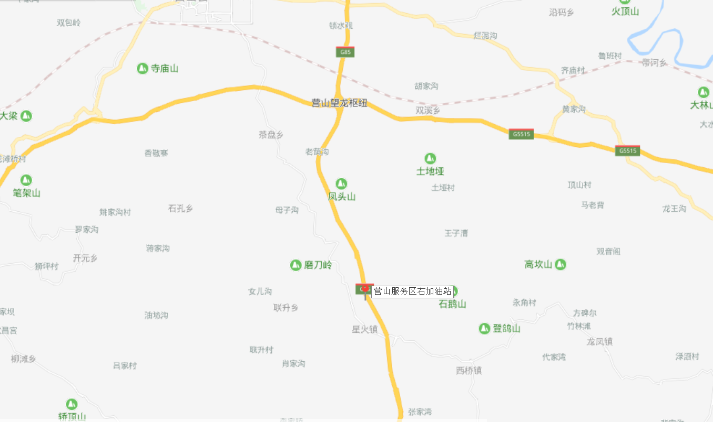
图2-1地理位置图

2.1.3总平面布置
营山服务区右加油站加油站布置在一矩形地块上，按功能分区分为加油作业区、站房、油罐区，具体布置如下：
加油作业区设置在场地西面，主要布置加油设备；站区靠西面公路一侧分设进出站口。加油作业区上方设钢结构罩棚，罩棚下方设2排4座独立的加油岛，加油岛上方设4台双枪加油机，两排加油机之间的距离为14米；加油机侧方安装了防撞柱。罩棚下方设双车道三条，道路转弯半径为9米。加油机与东面站房距离为9米。
站房布置在加油作业区东面，为一栋二层框架结构建筑，站房内按功能分为办公室、值班室、营业厅、配电室、发电机房、厕所等。
油罐区设在站房东面，布置4座卧式埋地油罐，分别用于储存0#柴油、92#汽油、95#汽油；通气管设在罐区中央。油罐区西面设卸车场地、南面设消防器材箱等。油罐与西面站房距离为7.7米。加油站总平面布置情况详见下图。
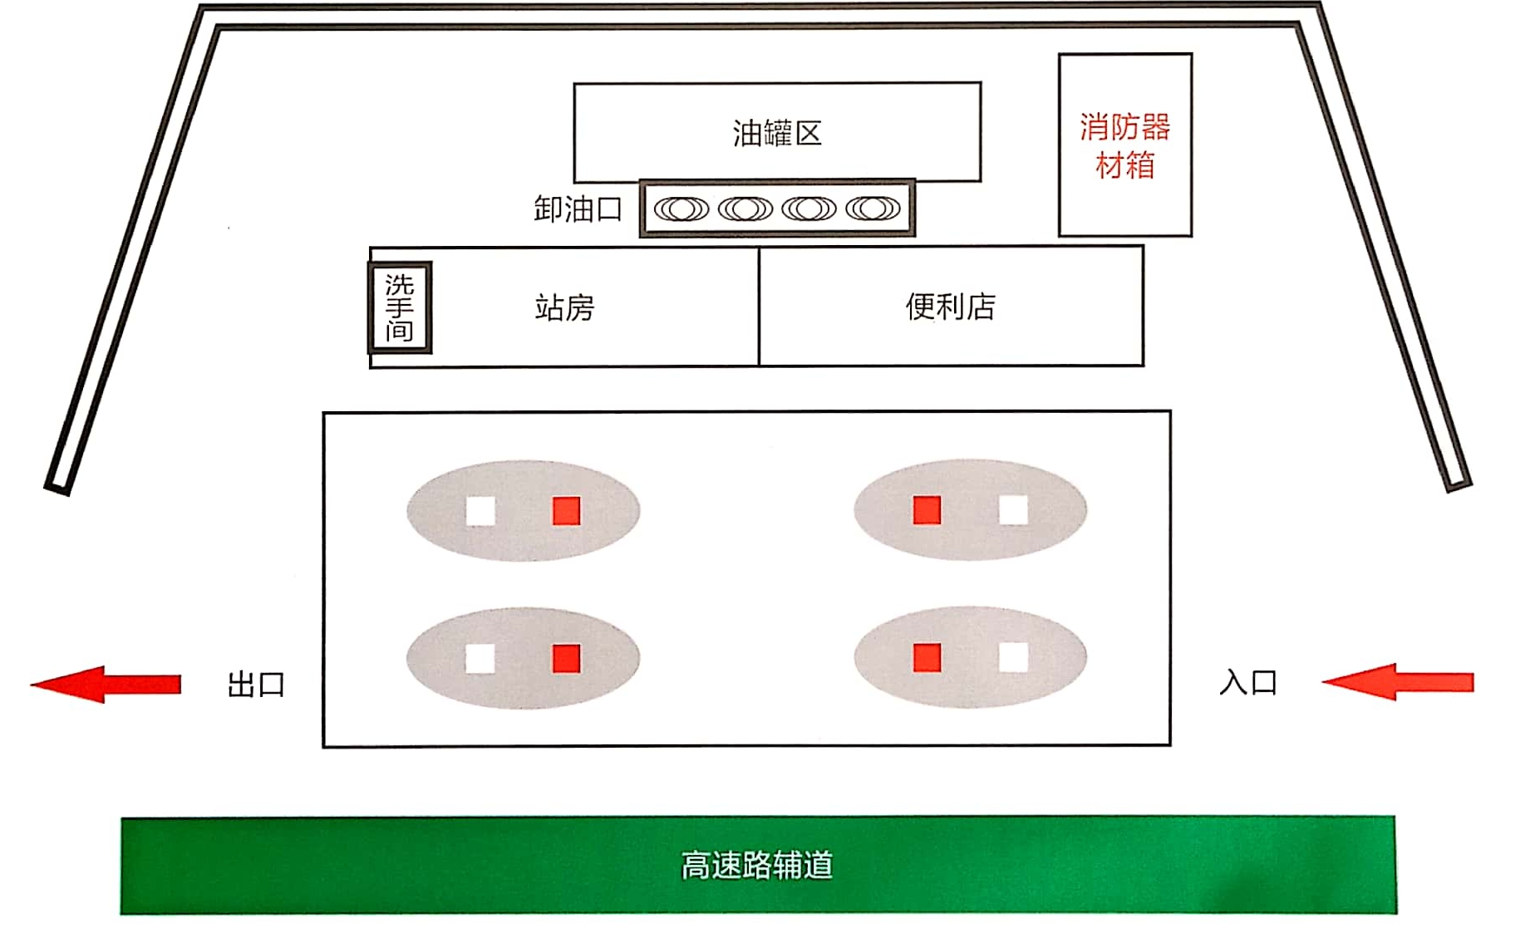
图2-2加油站总平面布置示意图

2.1.4 周边地区情况
营山服务区右加油站位于营山县星火镇拱桥村，坐东朝西布置，位于巴南广高速西侧；加油站规模为三级加油站，设置了加油和卸油油气回收系统。
加油站东面（正前方）巴南广高速公路服务区接引路（主干路），柴油加油机距离公路11米，汽油加油机距离公路25米；油罐与公路距离为50米。加油站南面（右侧）是农地。
加油站西面（正后方）为服务区附属用房（三类保护物），与柴油罐距离为10米，与汽油罐距离为13米，与加油机距离为40米。
加油站西北面是为营山服务区服务综合楼，与最近的加油机相距52米，与油罐区相距40米，通气管管口相距43米。
加油站西面（左侧）是营山服务区露天停车场（三类保护物），与站内最近的加油机大于54米。与油罐区相距51米；与通气管管口相距53米。
营山服务区右加油站周边无甲乙类物品生产厂房、库房和甲乙类液体储罐、配电站、铁路等，无架空电力线或架空通信线跨越，场地下方也无埋地天然气等管道穿越。
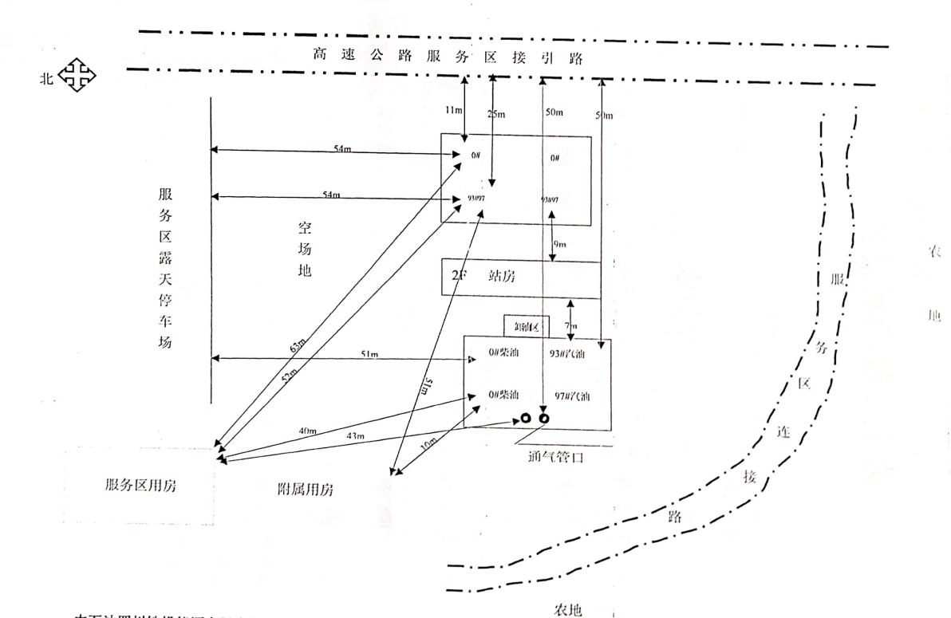
图2-3周边关系示意图

2.1.5主要设备
表2-2 主要设备和设施一览表
序号 | 设备名称 | 型号、规格 | 数量 | 备注
1 | 0#柴油储罐 | 30m³ | 2座 | SF双层储罐
2 | 92#汽油储罐 | 30m³ | 1座 | SF双层储罐
3 | 95#汽油储罐 | 30m³ | 1座 | SF双层储罐
4 | 税控加油机 | 双枪加油机 | 4台
5 | 液位仪 | 成套设备 | 4套
6 | 渗漏检测仪 | 成套设备 | 1套 | -
7 | 视频监控系统 |  | 1套 | -
8 | 油气回收系统 | 成套设备 | 1套 | -
9 | 计量控制系统 | 成套设备 | 1套 | -
10 | 柴油发电机 | 30KW | 1台 | -

2.1.6工艺流程
见下图：
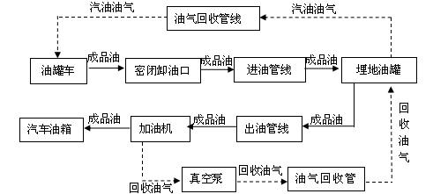
图2-4 加油站工艺流程图

2.1.7消防安全及设施
营山服务区右加油站设置了消防器材箱和消防沙箱；灭火毯、消防桶、消防铲等放置于消防箱内，加油站主要消防设备设施见如下表：
表2-3 消防安全及应急设施一览表
序号 | 灭火器形式 | 规格 | 数量 | 配置场所
1 | 手提式磷酸铵盐干粉灭火器 | MFZ/ABC4 | 16具 | 加油区、油罐区、站房
2 | 推车式磷酸铵盐干粉灭火器 | MFTZ/ABC35 | 2台 | 埋地油罐区
3 | 二氧化碳灭火器 | MFZ/ABC4 | 4具 | 控制室、配电室、发电机房
4 | 消防沙 | -- | 2m³ | 消防沙箱
5 | 消防铲 | -- | 5把 | 消防器材箱
6 | 消防桶 | -- | 5个 | 消防器材箱
7 | 灭火毯 | -- | 5张 | 加油区、油罐区
8 | 安全警示标识 | -- | 若干 | 加油站区域

2.2各方应急力量有关基本情况

2.2.1内部应急力量
公司成立站经理吕瑗瑗为组长的应急抢险救援领导小组，副组长由站综合管理员担任。成员由安全员、加油员等现场员工组成。并设安全管理员作为独立的日常安全管理专职人员。如果应急领导组长或副组长均不在加油站时，则由在安全员为临时应急领导组长，全权负责应急抢险及救护工作。

2.2.2外部应急力量
加油站能借用的外部力量包括营山县人民政府、营山县应急管理局、营山县消防救援局、营山县政府、营山星火镇卫生院、营山县人民医院以及周边企业应急救援物质。
营山星火镇卫生院距营山服务区右加油站行车距离约2公里左右，发生事故时10分钟内能到达现场；在很短时间内到达营山服务区右加油站进行事故救援。营山县人民医院距营山服务区右加油站行车距离约22公里左右，发生事故时25分钟内能到达现场；营山消防救援局距营山服务区右加油站距离约23公里，发生事故时25分钟内能到达现场。
外部救援工作具体由指挥部负责，指挥部门负责与外部救援单位及时取得联系，并将具体地点、路线、发生事故的情况，救援所需器材的种类与外部救援单位讲清楚，同时应安排专人去接应并引路。
表2-4 外部应急支援一览表
序号 | 物资和装备名称 | 数量 | 单位 | 单位名称 | 联络人
1） | 消防车 | 7 | 辆 | 营山县消防救援大队 | 吕瑗瑗
2） | 消防人员 | 40 | 人 | 营山县消防救援大队 | 吕瑗瑗
3） | 防护装备 | 1455 | 件 | 营山县消防救援大队 | 吕瑗瑗
4） | 射水器材 | 35 | 件 | 营山县消防救援大队 | 吕瑗瑗
5） | 输水器材 | 175 | 件 | 营山县消防救援大队 | 吕瑗瑗
6） | 抢险救援装备 | 171 | 件 | 营山县消防救援大队 | 吕瑗瑗
7） | 其它器材装备 | 116 | 件 | 营山县消防救援大队 | 吕瑗瑗
8） | 急救车 | 3 | 辆 | 营山县人民医院、营山星火镇卫生院 | 吕瑗瑗
9） | 担架 | 5 | 个 | 营山县人民医院、营山星火镇卫生院 | 吕瑗瑗
10） | 应急床位 | 550 | 个 | 营山县人民医院、营山星火镇卫生院 | 吕瑗瑗
11） | 急救医生 | 158 | 人 | 营山县人民医院、营山星火镇卫生院 | 吕瑗瑗
12） | 急救护士 | 350 | 人 | 营山县人民医院、营山星火镇卫生院 | 吕瑗瑗

2.3危险源、事故风险类型分析
事故的类别根据《企业职工伤亡事故分类》(GB6441—1986)共划分为22类，我加油站可能发生的事故类别主要包括火灾、爆炸、中毒和窒息、车辆伤害、触电和其他爆炸等，其中火灾、爆炸为最主要的危险、有害因素。
（1）火灾爆炸
加油站所经营的油品具有易燃、易爆的特性，管理不当、操作失误、设备缺陷等极易造成火灾和爆炸事故。在卸油作业、加受油作业、设备检修作业、清罐等过程中，由于电气故障、违规动火、碰撞火花、外部人员违规吸烟、静电等因素，均可能引起火灾爆炸事故。
（2）油品泄漏
加油站所经营的汽、柴油具有易挥发、易流淌的特性，管理不当、操作失误、设备缺陷等极易造成油品泄漏事故。油品的大量泄漏，其气体可能与空气混合形成爆炸性气团，飘散到较远的地方遇到着火源引爆并迅速回火到泄漏处，引起火灾、爆炸事故的发生。
（3）触电
电气系统包括配电线路、照明及电气设备等，在工作中，由于作业人员（包括电气工作人员和在作业场所的非电气工作人员）未能按照电气工作安全操作规程进行操作，或缺少安全用电常识，或设备本身出现故障及设备防护措施不完善，均可能导致触电事故的发生。
（4）高处坠落和物体打击
上运油罐车计量、罩棚检维修、清理阻火器时，存在高度大于2米的高处作业场所，在设备维护保养、检查修理过程中，存在的高处作业环境。各类登高固定式钢梯、平台、防护栏杆、脚手架等的设计、制造、安装如果缺陷；不良气候条件下（如雨、雪、风、雾天气），梯子平台防滑性能下降、扶手滑湿；以及照明不良、思想麻痹、注意力不集中等，都将可能造成作业人员高处坠落或物体打击事故。
（5）车辆伤害
加油站每天有大量的各种车辆进出加油站，若驾驶员观察不周或疲劳驾驶、车辆状况不良（如转向灯不亮、刹车不灵等），有可能造成人员伤害。
（6）中毒窒息
汽油中含有的芳香族烃、不饱和烃类、硫化物均有毒性，此外添加的防震剂四乙基铅则具有强烈毒性。汽油中毒有三种途径，即蒸气吸入、皮肤吸收和直接入口。汽油具有溶解脂肪和类脂质性能，进入人体后会对神经系统有选择性损害。由呼吸道进入人体时，即可引起剧烈咳嗽、胸痛、继之发热、咳血痰、呼吸困难、头昏、视力模糊，甚至出现恶心、呕吐、痉挛、抽搐、血压下降、昏迷等症状，若管道、法兰等部位腐蚀泄漏，工作人员吸入可能发生中毒危险。

2.4事故风险分析结果
加油站危险区域为油罐区、卸油点、加油区、配电室，危险生产过程为卸油、加油和计量操作，存在火灾、爆炸、车辆伤害等事故风险。详见“表2-5、表2-6”。
表2-5 加油站主要事故风险分布表
事故  风险  作业场所 | 泄漏 | 火灾 | 爆炸 | 触电 | 车辆  伤害 | 机械  伤害 | 高处  坠落 | 数质量事件
油罐区 | √ | √ | √ | √ | √ |  | √ | √
加油区 | √ | √ | √ | √ | √ |  |  | √
站 房 |  | √ |  | √ |  |  | √
辅助用房 |  | √ |  | √ |  | √ | √
表2-6 加油站主要事故风险分析结果
序号 | 区域 | 事故风险 |  | 作业过程 | 事故诱因 | 事故  后果 | 影响  范围
序号 | 区域 | 类型 | 可能性
1 | 油罐区和卸油区 | 油  品  泄  漏 | 中 | - 卸油。 | 1.油罐、管道腐蚀穿孔；  2.因地质灾害、恶劣气候条件等导致3.油罐沉降或上浮，油罐破坏；  4.违章驾驶导致罐车撞击破损；  5.液位仪故障、量尺不准、管理不到位导致溢油；  6.卸车软管破损或接管不牢；  7.人为破坏。 | 人身伤害  财产损失  环境污染  可能引发火灾、爆炸事故 | 加油站及周边居民及单位
1 | 油罐区和卸油区 | 火灾  爆炸 | 中 | 1.卸油；  2.清罐。 | 1.接地不良、静置时间不足，静电火花；  2.防雷设施失效；  3.电气设备不防爆或防爆措施失效；  4.清罐、检修、计量等违章操作；  5.操作井盖、铁制工具、罐车等撞击火花；  6.人为破坏。 | 人身伤害  财产损失  环境污染 | 加油站及周边邻里
1 | 油罐区和卸油区 | 车辆  伤害 | 一  般 | 1.卸油。 | 1.司机违章驾驶；  2.罐车故障；  3.车辆引导失误；  4.车道设置不合理；  5.夜间照度不足；  6.标识标线缺失。 | 人身伤害 | 卸油作业人员
1 | 油罐区和卸油区 | 高处  坠落 | 一  般 | 1.检查保养  通气口。 | 1.罐车计量违章操作，防护措施不到位；  2.通气口的阻火器、呼吸阀检查保养时，防护措施不到位。 | 人身伤害 | 计量  人员
1 | 油罐区和卸油区 | 中  毒 | 一  般 | 1.油品大量泄漏。 | 油品泄漏引起的中毒。 | 人身伤害 | 作业人员和外来人员
2 | 加油区 | 油  品  泄  漏 | 中 | 加油作业。 | 1.油品管道及阀门因腐蚀、安装不良等引起泄漏；  2.车辆撞击加油机致管道破损。  3.违章操作、加油枪自封故障致油箱溢油；  4.更换过滤器操作失误或安装不到位。  5.人为破坏。 | 人身伤害  财产损失  环境污染  可能引发火灾、爆炸事故 | 加油站及周边邻里
2 | 加油区 | 火  灾 | 中 | 1.加油；  2.检修；  3.溢油事故引起。 | 1.接地不良致静电火花；  2.防雷设施失效；  3.电气设备不防爆或防爆措施失效；  4.加油车辆或所载物品自身火灾；  4.警示标识缺失，或外来人员违反加油站防火防爆禁令；  5.人为破坏。 | 人身伤害  财产损失  环境污染 | 加油站及周边邻里
2 | 加油区 | 高处  坠落 | 一  般 | 1罩棚维修。 | 1.维修罩棚设施时，防护措施不到位。  2.违章作业。 | 人身伤害 | 作业人员和外来人员
2 | 加油区 | 车  辆  伤  害 | 一  般 | - 车辆加油；  2.车辆进出站。 | 1.司机违章驾驶；  2.车辆故障；  3.车辆引导失误，站内标识标线缺失；  4.加油车道设置不合理、夜间照度不足、有视觉死角、有障碍物。  5.进出站无限速措施；  6.外来人员在站内随意行走。 | 人身伤害 | 作业人员和外来人员
2 | 加油区 | 中  毒 | 一  般 | - 油品大量  泄漏。 | 1.油品泄漏引起的中毒。 | 人身伤害 | 作业人员和外来人员
2 | 加油区 | 罩棚坍塌 | 一般 | 1.异常极端天气；  2.改造施工。 | - 自然气候暴雪引起的坍塌  - 罩棚本身使用寿命因素引起的  - 外界其它原因引起的 | 人身伤害 | 作业人员和外来人员
2 | 加油区 | 触  电 | 一  般 | 1.电气操作；  2.电气检修；  3.电气故障。 | 1.电气设备没有保护措施或防护装置失效；  2.生产或检修中的违规操作；  3.操作人员防护措施不到位。 | 人身伤害 | 作业  人员
2 | 加油区 | 高处坠落 | 一  般 | 1.屋面维护。 | 1.屋顶没有防护措施或措施失效；  2.违章作业。 | 人身伤害 | 作业  人员
3 | 站房和辅助用房 | 火灾 | 一般 | 1.电气操作；  2.电气检修； | 1.电气设备故障起火；  2.电气线路短路起火；  违章用电、用火。 | 人身伤害  财产损失 | 加油站及周边邻里
3 | 站房和辅助用房 | 触电 | 一般 | 1.电气操作；  2.电气检修； | 1.电气设备没有保护措施或防护装置失效；  2.生产或检修中的违规操作；  3.操作人员防护措施不到位。 | 人身伤害 | 作业人员
3 | 站房和辅助用房 | 机械伤害 | 一般 | 1、发电机使用及维修 | 1.柴油发电机组没有防护措施或防护装置失效；  2.违章操作；  3.操作人员未按规定着装。 | 人身伤害 | 作业人员
3 | 站房和辅助用房 | 高处坠落 | 一般 | 检维修作业 | 1.屋顶没有防护措施或措施失效；  2.违章作业。 | 人身伤害 | 作业人员

2.5 重大危险源辨识
重大危险源是指长期地或临时地生产、储存、使用和经营危险化学品，且危险化学品的数量等于或超过临界量的单元。
营山服务区右加油站存在危险化学品的场所主要是储罐区，将储罐区化为储存单元进行重点危险源辨识。
营山服务区右加油站设有4座油罐，其中0#柴油罐2座（容积为60m³），汽油罐2座（容积为60m³）；汽油密度取0.75t/m³，柴油密度取0.85t/m³。则储存单元中汽油和柴油的数量分别为：
汽油：60 m³×0.75t/m³=45t
柴油：60m³×0.85t/m³=51t
则本项目重大危险源辨识情况见下表。
表2-7 危险化学品重大危险源辨识
序号 | 物质名称 | 危险类别 | 临界量Q/t | 实际量q/t | q/Q | 备注
1 | 汽油 | 易燃液体 | 200 | 45 | 0.225
2 | 柴油 | 易燃液体、类别3 | 5000 | 51 | 0.0102
储存单元 |  |  |  |  | 0.2352 | 不构成
由上可知，营山服务区右加油站不构成危险化学品重大危险源。

3 应急组织机构及职责

3.1 应急组织体系
本单位成立应急组织机构，下设指挥负责人、现场处置负责人、信息后勤负责人，站经理吕瑗瑗为指挥负责人、站长胡彤为现场处置负责人、加油员卢艳为信息后勤负责人。加油站所有员工均为应急小组成员。
现场处置负责人
胡彤
负责抢险救灾物资的供应和调运，确保抢险救援工作的顺利进行，信息报送与媒体沟通等工作。
负责发生突发事件时，按照现场指挥的要求，组织力量执行应急抢险救援、维持秩序等任务
指挥负责人
吕瑗瑗
负责指挥站内所有员工参与抢救，根据现场变化制定和调整现场应急处置方案，并组织实施
信息后勤负责人
唐佳花

图3-1 应急组织机构图

3.2 指挥机构及职责
(1) 指挥负责人
负责事故现场总体协调及决策。当事故发生后，启动、实施应急救援行动；应急指挥负责人由站经理担任，当应急指挥负责人不在时，应急指挥按下列顺序岗位人员担任：站经理--站长--安全员--发现事件第一人。
① 分析紧急状态确定相应报警级别，根据相关危险类型、潜在后果、现有资源控制紧急情况的行动类型；
② 指挥、协调应急反应行动；
③ 与企业外应急反应人员、部门、组织和机构进行联络；
④ 直接监察应急操作人员行动；
⑤ 最大限度地保证现场人员和外援人员及相关人员的安全；
⑥ 协调后勤方面以支援应急反应组织；
⑦ 应急反应组织的启动；
⑧ 应急评估、确定升高或降低应急警报级别；
⑨ 通报外部机构，决定请求外部援助；
⑩ 决定应急撤离，决定事故现场外影响区域的安全性。
(2) 现场处置负责人
①负责组织事故和灾害现场警戒，疏导消防交通，维持秩序，禁止无关人员进入加油站；
②根据疏散方案，组织实施人员疏散工作；
③发生突发事件时，按照现场指挥的要求，组织力量执行应急抢险救援、维持秩序等任务；
④切断闸阀、电源、堵截地面泄漏油品，阻止漏油流出站外，回收泄漏油品，控制事故扩大；
⑤协调地方医疗部门紧急支援，迅速将受伤人员救离现场；
⑥组织清理事故现场，清点在场人员，统计伤亡情况。
(3) 信息后勤负责人
①负责对外联络；
②负责抢险救援人员的食品和生活用品供应；
③负责抢险救灾物资的供应和调运，确保抢险救援工作的顺利进行；
④及时组织灾后恢复生产所需物资、备品备件的供应和调运。

4 预警及信息报告

4.1 预警
应急指挥负责人根据预测和预警信息，针对紧急事件开展风险评估，做到早发现、早报告、早处置。

4.1.1 预警条件
（1）外部获取信息
（1）南充市或营山县政府通过新闻媒体公开发布的暴雨、台风等预警信息；
（2）政府监督部门的监测结论；
（3）周边企业发布的预警信息或其他外部投诉、报警信息；
（2）内部获取信息
（1） 液位仪和静电接地报警；
（2） 油品异常损耗且随时间和加油量规律性变化；
（3） 设备设施达到或超过使用期限；
（4） 罐区检查井、罐区操作井、加油机底部、油品管道附近油污；
（5） 设备配件（阀门、垫圈等）、电气装置出现老化现象；
（6） 设备、管道外观生锈腐蚀，有可能发生泄漏现象；
（7） 设备、配件、开关灯防爆器件的防爆性能减弱或完全失效；
（8） 安全检查发现的其他可导致泄漏、火灾的安全隐患；
（9） 风险评价发现新的风险；

4.1.2 预警级别和信息发布方式、方法、程序
（1）预警分级：本站预警分为二级，由低到高依次为二级、一级预警，分别与Ⅱ级、Ⅰ级两个级别响应相对应。
（2）应急指挥负责人根据预警条件信息的可能危害程度、紧急程度和发展势态，做出预警决定，发布预警信息，通知相关部门进入预警状态。
（3）预警信息的内容包括：预警信息的类别、预警级别、响应级别、起始时间、可能影响的区域或范围、应重点关注的事项和建议采取的措施等内容。
（4）发布方式：可通过喊话喇叭、内部安全联络电话等形式。（根据实际情况确定信息发布方式）。
（5）预警范围
应急总指挥根据预警条件信息的可能危害程度、紧急程度和发展势态，做出预警决定，发布预警信息，通知相关部门和相邻单位进入预警状态。
二级预警范围为本站范围内所有员工及其他人员。
一级预警范围包括相邻单位、居民、所在乡镇政府、高速公安行业主管理部门、应急管理局。
（6）应急指挥负责人接到可能事故信息后，应按照分级响应的原则，及时采取行动；当发生的事故可能需启动Ⅰ级响应，超出本加油站的应急处置能力时，要立刻向119/110申请增援，并及时采取行动。

4.1.3 预警解除
预警启动条件消失，应急指挥负责人宣布解除预警。

4.1.4预防措施
（1）危险源日常监控措施
为加强危险源的日常监控，工作人员要采取以下监控措施：
（1）加强安全检查值班制度的落实，发现问题及时汇报。
（2）员工必须熟练掌握站内各种设备的技术性能和使用方法。
（3）正确使用站内各种报警装置和监控设备。
（4）了解掌握汽油和柴油的危险特性及应急处理方法。
（5）严格执行加油、卸油操作规程防止操作过程中出现跑、冒、滴、漏的现象
（2） 安全管理措施
为了加强对危险源的安全管理，预防危险事故的发生，应采取如下措施：
（1）加油站应设置醒目的安全标志、禁令、警语和告示牌，杜绝明火火源。
（2）维修、抢修时使用电气焊严格执行安全动火管理制度。
（3）机动车进入加油站必须停车熄火后加油；禁止在加油站内维修车辆；不准在加油时发动车。
（4）加油站工作人员必须穿防静电工作服、防静电鞋。
（5）加油站营业厅应设置易于导除人体静电的设施，如门把接地等。
（6）往储油罐卸油时流量不能过大，卸油管深入罐底部不大于0.2m，严禁喷溅卸油。
（7）严禁往塑料桶中加汽、柴油；做好防静电装置、设施；汽车槽车卸油时，应先接地导除静电。
（8）保证电气设备的温度参数不超过允许值和足够的绝缘强度，保证电气连接良好。
（9）电器开关、电热器具、电焊设备等按照有关规定避开爆炸危险区域，爆炸危险场所严禁使用非防爆电器。
（10）不能在加油站内使用非防爆手电筒和手机。
（11）下雨雷电时，停止输送油品，直埋钢质储罐防雷接地应符合规定要求。

4.2 信息报告与处置

4.2.1 信息报告与通知
发生事故后，现场人员立即开展自救和互救，现场发现事故的第一人应立即采用现场大声呼喊报告加油站班长、安全员、站长、站经理，站经理根据现场情况通知相关人员立即进行预警准备工作或启动应急预案。外部联系电话详见附件2
（1）加油站24小时应急值守电话：0817-8377735
（2）申请支援电话：119/110/120/12122。
（3）相关政府部门和周边相邻单位联络方式见附件1。

4.2.2 信息上报
（1）安全事故发生后，在场人员应当用最快捷的方式报告事故发生情况，拨打119、120等急救电话，同时报告站经理及现场管理员。
（2）指挥负责人接到事故报告后，应立即报告中石油四川铁投能源有限责任公司，公司应于1小时内按事故严重等级，将信息上报方式分类，及时报告当地负有安全生产监督管理职责的有关部门及营山县应急管理局。情况紧急时，现场人员可以直接向营山县应急管理局和负有安全管理职责的有关部门报告。
报告事故应当包括下列内容：
（1）加油站基本概况；
（2）事故发生的时间、地点以及事故现场情况；
（3）事故的简要经过；
（4）事故已经造成或者可能造成的伤亡人数（包括下落不明的人数）和初步估计的直接经济损失；
（5）已经采取的措施；
（6）其他应当报告的情况。
事故报告后出现新情况的，应当及时补报。自事故发生之日起30日内，事故造成的伤亡人数发生变化的，应当及时补报。道路交通事故、火灾事故自发生之日起7日内，事故造成的伤亡人数发生变化的，应当及时补报。
4-1信息上报方式分类表（根据本加油站事故等级分类上报）
信息上报分类 | 发生的事故等级 | 上报方式
安全事故 | 重大事故（即严重事故） | 现场以最快方式（事故发生后1小时内）报告本站站经理、中石油四川铁投能源有限责任公司、营山县经信局、营山县应急管理局。
安全事故 | 较大事故 | 现场以最快方式（事故发生后1小时内）报告本站站经理、、中石油四川铁投能源有限责任公司、营山县经信局、营山县应急管理局。
安全事故 | 一般事故 | 当发生事故较轻微如人员触电但未造成伤害时可以不向上级部门报告，可仅将事故发生情况及调查结果上报站经理、中石油四川铁投能源有限责任公司。
自然灾害事故 | 二级及以上 | 现场人员应尽可能快速报告本站指挥负责人。

4.2.3 信息传递
（1）任何人一旦发现本加油站发生火灾、爆炸、泄漏、人员伤亡等事故以及站外发生可能威胁到本加油站的事故；
（2）作业人员发现设备设施比较严重自身无法处置的安全事故发生时；
（3）当监视系统发现火灾、爆炸、泄漏事故，企业应急指挥负责人值班人员应立即要求相关单位查清情况，并做好启动本企业应急救援的准备工作。
（4）加油站内部报告：加油站作为发生生产安全事件的责任单位，一旦发生生产安全事故，第一发现人应立即向企业值班室报警，由安全员了解情况后向应急总指挥报告，当发生Ⅰ级及以上的生产安全事故时，在1小时内由应急组通过手机、座机等联络方式向营山县应急管理局以及周边单位发送警报消息，并组织人员撤离或疏散，随时保持电话联系。
事故发生后，现场人员通过内部电话、固定电话、手机（防爆区域内不得使用手机）、防爆对讲机等通讯手段，迅速报告站经理即应急指挥负责人。当发生的事故可能波及周边的社会时，由应急指挥负责人和上级应急管理局进行沟通，根据事实情况确定发布的事故简况。
（5）应急报告程序
Ⅰ级生产安全事故，应向营山县应急管理局报警；
其报告程序为：第一发现人→本站当班负责人→加油站站经理→营山县经信局、营山县应急管理局
中石油四川铁投能源有限责任公司
周边企业、辖区政府、辖区政府

Ⅱ级生产安全事故，应向营山县消防大队、辖区政府、营山县应急管理局备案；
其报告程序为：第一发现人→本站当班负责人→应急指挥负责人
110、120、119、12122
应急指挥负责人
(站经理)
应急事件现场第一人
营山县经信局、应急管理局
中石油四川铁投能源有限责任公司
当班负责人
现场处置负责人
近邻单位
辖区政府

图4-1 应急报告程序框架

5 应急响应

5.1 响应分级

5.1.1分级
针对事故危害程度、影响范围和本加油站控制事态的能力，结合《生产安全事故报告和调查处理条例》，按照人员伤亡和直接经济损失，本加油站的生产安全事故简单划分为以下几个等级：
1）严重事故：造成1人以上死亡或重伤的事故，或者造成20万元以上经济损失的事故。
2）较大事故：无人员重伤或死亡，1人轻伤的；或者造成10万元以上，20万元以下经济损失的事故。
3）一般事故：无人员重伤或死亡，1人以下轻伤的；或者造成10万元以下经济损失的事故。
注：上述“以上”含本数，如“n人以上死亡”，指含“n人以上的死亡”。
根据《生产安全事故报告和调查处理条例》和本加油站事故分级情况，本加油站根据自身人员情况按生产安全事故的可控性、严重程度和影响范围及应急预案的启动要求等，将应急响应分二级。按照分级负责的原则，明确应急响应级别。生产安全事故应急响应坚持属地为主的原则，各应急救救援队伍按照有关规定全面负责生产安全事故应急处置、协调、支援工作。
名称 | Ⅰ级 | Ⅱ级
人员伤亡情况 | 无人员死亡，有重伤1人以上 | 1人以下轻伤或无人员受伤、死亡
财产损失 | 1万元以上 | 1万元以下.
环境破坏 | 环境影响较大，影响周边单位和居民的正常生产生活。 | 环境影响不大，不影响周边单位和居民的正常生产生活。
1）Ⅰ级应急响应
当加油站事故可能进一步扩大，已经或可能超出本站应急处置能力时，加油站启动一级事故应急响应。发生事故等级在本站所有力量不能处置时，应急指挥负责人向当地政府求助。
营山县政府启动政府应急预案后，现场应急救援指挥权应交接给营山县应急救援指挥长。
2）Ⅱ级应急响应
主要针对发生少量汽油等泄漏，但没有造成大面积漫延和挥发，没有引起火灾爆炸，或是由于其它原因引起的非汽油等物质的初期火灾，由本站员工及时采取措施能得到控制的一般事故的响应。发生事故等级在现场工作人员力量能够处置时，由现场工作人员自行处置。若事态扩大，现场工作人员不能处置时，向本站站经理报告，由站经理统一指挥，进行处置。（本站站经理不在现场时，由本站站长指挥。)

5.1.2采取行动
有关类别事故专业指挥机构接到特别重大事故息后，主要采取下列行动：
（1）结合实际启动并实施相应级别的应急预案，及时向上级有关部门报告；
（2）启动本站的应急救援小组；
（3）协调组织应急救援力量开展应急救援工作；
（4）需要其他应急救援力量支援时，向有关部门提出请求。

5.2 响应程序

5.2.1响应程序和内容
当发生安全事故时，现场人员根据事故严重程度报告给应急救援组组长即站经理吕瑗瑗，现场人员能处置时，自行处置；不能处置时，由应急组组长开启预案，指导救援工作，事态得到控制则应急结束；如果事态无法控制，现场人员应在保证自身安全的情况下，保护现场，请求支援。
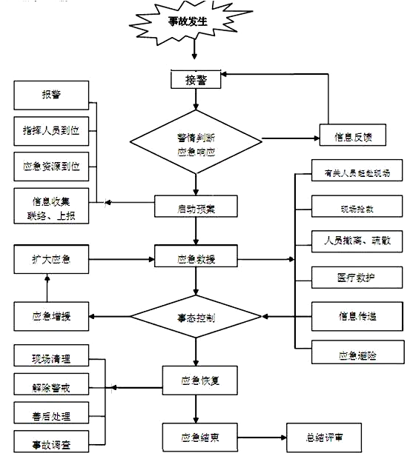
图5-1 一级应急响应程序图
应急救援结束
信息上报
后期处理
恢复生产
上报、应急扩大到一级
应急救援
二级响应启动

图5-1 二级响应程序图

5.2.2扩大应急的条件和原则
1、扩大应急条件
（1）事故发展迅猛，可能危及附近其他设施、居民等。
（2）事故造成人员伤亡及直接经济损失在1万元以上。
（3）事故超出本级预案应急处置能力。
2、扩大应急原则
（1）坚持以人为本原则，先救人再其次。
（2）组织服从原则。
（3）按照逐级上报原则。
（3）重视次生灾害原则。

5.3 处置程序及措施
针对我站可能发生的事故风险、事故危害程度和影响范围，制定相应的应急处置措施，明确事故处置程序。

5.3.1处置措施所遵循的原则：
1、根据不同的事故类型制定不同的处置措施。
2、针对事故风险、事故危害程度、影响范围等制定相应的处置措施。
3、处置措施制定应遵循安全第一、预防为主。
4、措施实施应以人为本，先救人后保物，减少危害。
5、科学救援，实施救援过程中应避免形成二次伤害。
6、自救为主与社会救援相结合。

5.3.2具体要求
1）应急集散地点：加油站进出口听到疏散的指令后，无关人员全部撤离至加油站进出口。当应急救援人员预测事故超出本级应急能力时，本着“以人为本”的原则，再采取必要的应急措施后应尽快撤离，请求外部支援。
2）疏散时机：当事件现场态势有可能发生爆炸，威胁现场人员安全时，应急现场最高指挥应立即发出疏散信号。
3）疏散信号：信号为电话报警并大声呼喊。
4）疏散路线：疏散路线依时机情况，如当时风向、风力等，按照应急疏散指示标志指示的方向迅速撤离现场。
5）处置程序：
a.当极小范围的危险物质泄漏可能发生或已有少量发生，小型火灾初期(影响范围处于站内)。
b.加油站现场人员应按照现场处置方案，履行各自的应急职责及时处置。
c.当事故扩大时，事故应急救援指挥部应根据事故情况采取措施，通知有关应急人员到位、调配救援所需的应急资源等。
d.应急小组及时进入事故现场，总指挥命令各应急小组职责积极快速开展抢险灭火、人员救助、危险区的划定和隔离、事故现场监测与评估、危险区域人员的紧急疏散与撤离等有关的应急救援工作。
e.当事态得到有效控制后，进入应急恢复阶段；当事态无法得到有效控制时，进入扩大应急响应。

5.3.3油罐发生火灾爆炸时应急处置措施
- 采取隔离和疏散措施，避免无关人员进入事发区域，并合理布置消防和救援力量；
- 迅速将受伤、中毒人员送往医院抢救，并根据需要配备医疗救护人员、治疗药物和器材；
- 根据油罐储存设施救护特点及风向，合理组织扑救工作；
- 采取防泄漏、防扩散控制措施，防止火势蔓延；
- 对火灾附近受威胁的油罐，应及时采取冷却、退料等措施，防止升温引起二次火灾爆炸；
- 在扑救火灾过程中，应有足够数量的灭火用水、泡沫液，以应对沸溢和喷溅等安全生产情况；
- 当火灾失控时，应密切关注油罐燃烧情况，一旦发现异常征兆，应及时采取紧急撤离危险区等应变措施，当事发现场周边有大面积人员及财产需疏散及转移时，应及时通报当地政府有关部门做好相关工作。
- 当火灾爆炸导致溢油时，同时启动《泄漏事故处置措施》。

5.3.4加油机、油品进出管线泄漏发生火灾爆炸时应急处置措施
- 应立即停输，关闭管线泄漏点两侧的截断阀，对泄漏管线附近其它管线或电缆采取必要的保护措施；
- 全力救护伤员，采取隔离、警戒和疏散措施，避免无关人员进入现场危险区域；
- 充分考虑着火区域的地形、风向、天气等因素，制定灭火方案，合理布置消防和救援力量，进行扑救和抢险；
- 灭火完毕，立即清理火灾现场，组织力量对泄漏点进行封堵抢修工作。当火灾爆炸导致溢油时，同时启动《泄漏事故处置措施》。

5.3.5 泄漏事故处置
(1)、控制泄漏源
① 在生产过程中发生泄漏，事故单位应根据生产和事故情况，及时采取控制措施，防止事故扩大。采取停车、局部打循环、改走副线或降压堵漏等措施。
② 在其他储存、使用等过程中发生泄漏，应根据事故情况，采取转料、套装、堵漏等控制措施。
(2)、控制泄漏物
① 泄漏物控制应与泄漏源控制同时进行。
② 对气体泄漏物可采取喷雾状水、释放惰性气体、加入中和剂等措施，降低泄漏物的浓度或燃爆危害。喷水稀释时，应筑堤收容产生的废水，防止水体污染。
③ 对液体泄漏物可采取容器盛装、吸附、筑堤、挖坑、泵吸等措施进行收集、阻挡或转移。若液体具有挥发及可燃性，可用适当的泡沫覆盖泄漏液体。

5.3.6 中毒窒息事故处置
(1) 立即将染毒者转移至上风向或侧上风向空气无污染区域，并进行紧急救治。
(2) 经现场紧急救治，伤势严重者立即送医院观察治疗。

5.3.7 车辆伤害事故应急处置措施
（1）危险区的隔离
根据现场的实际情况将发生事故后的现场进行隔离，同时进行救援保护；危险区边界警戒线为黄黑带，警戒哨佩戴臂章，救护车鸣灯；事故现场的周边情况的交通疏导，可采用建立安全隔离线进行疏导。
（2）紧急安全疏散
1）建立警戒区域
警戒区域的边界设有警示标志并有专人警戒；除消防及应急处理人员外，其他人员禁止进入警戒区域。
2）非事故现场人员紧急疏散
非事故现场人员快速疏散至远离危险区域的地方，尽量撤离至警戒区外。
（3）异常处理
如果加油机被损坏，应立即关闭电源，关闭油机底阀。

5.3.8 其他处置要求
(1) 现场指挥人员发现危及人身生命安全的紧急情况，应迅速发出紧急撤离信号。
(2) 若因火灾爆炸引发泄漏中毒事故，或因泄漏引发火灾爆炸事故，应统筹考虑，优先采取保障人员生命安全，防止灾害扩大的救援措施。
(3) 维护现场救援秩序，防止救援过程中发生车辆碰撞、车辆伤害、物体打击、高处坠落等事故。

5.4 应急结束
当遇险人员全部得救，事态得以控制，环境符合有关标准，次生、衍生事故隐患消除后，经站经理现场确认，宣告现场应急处置工作结束，应急救援队伍撤离现场，由站经理发布终止本预案命令，现场应急救援工作结束。
应急结束后，站经理应完成如下事项：
(1) 按有关规定向当地地方政府报告事故发生、发展、应急救援等情况，报告的内容应包括
- 本站概况；
- 事故发生的时间、地点；
- 事故的简要经过；
- 事故已经造成或者可能造成的伤亡人数；
- 已经采取的措施；
- 其他应当报告的情况；
(2) 安全员做好事故现场保护和原始资料收集工作，向站经理递交相关资料；得到站经理同意后，方可开始现场回复重建工作；
(3) 安全员组织编写应急救援工作总结报告，上报站经理。应急救援工作总结报告作为应急预案评审维护的重要资料，应急救援工作总结主要从以下几个方面进行：
- 应急预案的实施情况；
- 应急反应的及时性；
- 应急组织的协调配合情况；
- 应急设备的充分性；
- 人员的疏散情况；
- 应急医疗救护情况；
- 人员伤亡情况。

5.5应急能力评估
应急评估能力量表（百分制）
序号 | 项目内容 | 分数 | 得分
1 | 应急物资的准备到位程度 | 10 | 7
2 | 应急救援指挥部的组织和指挥能力 | 10 | 7
3 | 应急响应的速度 | 10 | 7
4 | 响应的效果 | 10 | 7
5 | 紧急救援的效果 | 10 | 7
6 | 社会资源的调用能力 | 10 | 7
7 | 危害和危险的控制和不扩大的能力 | 10 | 8
8 | 媒体和公关处理的水平 | 10 | 7
9 | 人员救治效果和资源配置、调用 | 10 | 8
10 | 现场收尾工作的质量 | 10 | 7
共计 |  | 100 | 72
企业应急能力符合一般突发事件处理要求。

6 信息公开

6.1信息通报负责人
事故信息由政府有关部门或指定人员对外统一发布，禁止加油站任何个人擅自发布、散布有关事故信息，以保证信息的真实性。

6.2信息通报程序
信息通报程序主要有接受记者采访、举行新闻发布会、向媒体提供新闻稿等。

6.3信息通报原则
在信息通报过程中，应遵守国家的法律法规，做到实事求是、客观公正、内容详实、及时准确，突发事故信息发布要贯穿预测预警、应急处置、善后恢复全过程，发布时需主题鲜明，言简意赅，用词规范，逻辑严密，条理清楚。
加油站生产安全事故的信息和新闻发布，由应急救援领导小组统一管理，以确保信息正确、及时传递，并根据国家有关法律法规规定向社会公布。

6.4应急信息内容
信息内容包括：事故单位基本情况，事故性质，事故伤亡情况，应急救援进展等。

7 后期处置

7.1 现场保护
事故受控后，现场处置负责人负责保护事故现场，同时利用相应器材，做一些前期资料保存。

7.2 污染物处理
根据加油站现况，发生事故可能产生的污染物主要有以下几种：
（1）废水：引流至污水专用管道；
（2）应急救援工作人员使用过的衣物、工具和设备：集中收集，处理后符合要求的可继续使用，其余作为危险废物统一储存并送环保公司处置；
（3）泄漏的油品：大量泄漏引流至非密闭管道或集流坑统一收集；小量泄漏采用可吸附材料覆盖吸收，吸收的材料送环保公司处置；

7.3 事故后果影响消除
事故后果影响包括事故对现场、安全环境和加油站声誉造成的影响。事故应急结束后，要配合公安、消防、应急管理等事故调查处理部门人员保护好事现场，设置警戒线，划定事故现场范围，禁止一切无关人员进入现场。加油站要积极配合事故调查小组查清事故原因、经过，制订和落实事故整改、防范措施，防止类似事故再次发生。加油站应继续跟踪监测由事故造成的环境影响，持续积极地采取相应环境处理措施，尽量减少事故对安全环境造成的影响。

7.4人员清点及生产秩序恢复
1）清点伤亡人员、参与救援人员。
2）向营山县政府、营山县应急管理局报告应急救援情况。
3）按政府事故调查组的要求，接受调查；向事故调查组请示，事故现场的清理，同意后进行清理。
4）经营山县政府、营山县应急管理局同意后，恢复生产经营工作。
5）应急救援工作结束后，各单位、各部门要迅速采取有力措施，相互协调、配合，认真做好善后处理、救济、救助等工作，尽快恢复正常的生产、运营、生活秩序。
6）生产秩序恢复的条件：
(1)事故原因已查清，并制定相关防护对策措施。
(2)相关责任人已处理，相关人员进行培训。
(3)事故中损毁设备设施已进行更换和修缮，并通过验收。

7.5医疗救治及人员安置
对在事故中受伤的人员及时、妥善安排医治，安排专门人员负责看护，防止病情恶化。对伤亡者家属做好接待、安抚以及安置工作，按照法律法规的规定协商赔偿。
7.5.1事故现场人员安置
根据突发安全事故当地的气象、地理环境、人员密集度等，建立现场警戒区、交通管制区域和重点防护区域，确定受威胁人员疏散的方式和途径，有组织、有秩序地及时疏散转移受威胁人员和可能受影响地区居民，确保生命安全。妥善做好转移人员安置工作，确保有饭吃、有水喝、有衣穿、有住处和必要医疗条件。
7.5.2事故后期人员安置
（1）职工被鉴定为一级至四级伤残的，保留劳动关系，退出工作岗位，享受《工伤保险条例》规定的待遇。
（2）职工被鉴定为五级、六级伤残的，享受以下待遇：①从工伤保险基金按伤残等级支付一次性伤残补助金，标准为：五级伤残为18个月的本人工资，六级伤残为16个月的本人工资；②保留与用人单位的劳动关系，由用人单位安排适当工作。
（3）职工被鉴定为七级至十级伤残的，享受以下待遇：①从工伤保险基金按伤残等级支付一次性伤残补助金，标准为：七级伤残为13个月的本人工资，八级伤残为11个月的本人工资，九级伤残为9个月的本人工资，十级伤残为7个月的本人工资；②劳动、聘用合同期满终止，或者职工本人提出解除劳动、聘用合同的，由工伤保险基金支付一次性工伤医疗补助金，由用人单位支付一次性伤残就业补助金。一次性工伤医疗补助金和一次性伤残就业补助金的具体标准由省、自治区、直辖市人民政府规定。

7.6 善后赔偿
加油站应配合上级有关部门及当地人民政府或当地政府有关部门做好以下善后处置工作：
（1）设立受影响人员安置场所和救济物资供应站，依法做好受影响人员安置和救济款物的接收、发放、使用与管理工作，保障受影响人员基本生活，并做好受难人员及其家属的安抚工作。
（2）配合卫生部门做好和指导安全生产事故灾难现场的消毒与疫病防治的组织、指导工作。
（3）配合环保、卫生部门做好安全生产安全生产事故灾难现场污染物的收集、清理与处理工作。环保部门应当加强对现场环境质量的监测工作。
（4）及时归还紧急调集、征用的物资，对不能及时归还或者损耗的物资，依照有关规定予以补偿。
（5）配合政府相关部门做好善后工作，对生产事故中的伤亡人员，按国家有关规定给予抚恤。包括：伤亡人员补偿、家属安置、征用物资补偿、救援费用支付、灾后重建等事项。
（6）组织相关部门和人员认真分析事故原因，拟定整改计划、措施、期限，按“四不放过”的原则，落实防范、整改措施。
（7）联系保险机构开展相关的保险理赔工作。

7.7 应急救援总结和评估
应急终止后，应急指挥负责人负责编写应急总结，并按要求上报。应急总结应至少包括以下内容：
（1）事件情况，包括事件发生时间、地点、波及范围、损失、人员伤亡情况、事件发生初步原因；
（2）应急处置过程；
（3）处置过程中动用的应急资源；
（4）处置过程中遇到的问题、取得的经验和吸取的教训；
（5）对预案的修改建议。

8 保障措施

8.1 通讯与信息保障
（1）应急指挥部设于中石油四川铁投能源有限责任公司营山服务区右加油站办公室。
（2）加油站对外通讯方式，固定电话、手机、对讲机。
（3）应急通讯联络表详见附件1。
8.1.1 应急通信保障方式
（1） 固定电话通信及报警装置
加油站配备固定电话可直接拨打。加油站各关键部位均设置有视频监控系统，油罐区及加油区配制了油气回收系统、渗漏检测仪、液位监测仪、计量控制系统。
（2） 防爆对讲机
加油站爆炸危险区各岗位配备防爆对讲机，对讲机应时刻保持通知状态，不得关闭声音，电量要充足。
（3） 手机移动通信
加油站区域严禁拨打手机，所有应急成员必须24小时开机，在接到通知后，要立即赶赴指定地点。应急通讯联络表详见附件1。
8.1.2 通信系统及维护方案
有关预案的人员和单位联系电话、联系人变动后，须及时将相应信息报行政部，行政部进行实时更新；每3个月行政部了解相应信息的变更情况，收集更新后的信息要在24小时内向各部门传达，并更新预案附件。
8.1.3 通信信息收集
相关救援力量和外联单位联系方式见附件。单位及周边单位通信等信息收集由安全员负责。

8.2 应急队伍保障
1、加油站根据人员的实际变动情况，每年适时调整应急救援队成员，确保应急救援组织机构的落实，应急救援小组不少于2人。
2、加强加油站应急救援专业队伍建设，通过日常技能培训和模拟演练等手段提高各类人员的业务素质、技术水平和应急处置能力。
3、依据事故程度，可及时向公安、消防、应急管理、医疗急救、生态环保、供电等部门寻求救援。
4、周边的居民和群众在有险情和灾害时也可参与救援抢险工作。

8.3 物资装备保障
依据本预案应急处置的需求，建立健全站区应急物资储备为主和社会救援物资为辅的应急物资供应保障体系，完善应急物资储备的区域联动机制，做到站内、外应急物资资源共享的动态管理。在应急状态下，由现场指挥统一调配使用。
所有应急救援设备设施和物资实行专人管理、定点定量存放，消防设施、消防器材由安全员专门负责管理，每年制定严格的检查保养计划，按月、季、年不同周期分类对所有应急设施器材进行检查，及时补充和维修维护，确保各处应急器材物资的数量和性能满足随时使用的需要。
应急物资装备参见附件2。

8.4 经费保障
1、站经理负责对应急工作的日常费用作出预算，列入年度预算；生产安全事故应急处置结束后，站经理对应急处置费用进行如实核销。
2、根据中华人民共和国人力资源和社会保障部与本市的相关规定，加油站应为员工购买工伤保险和基本医疗保险，为突发事故的善后工作提供基本保障。

9应急预案管理

9.1 应急预案培训
1、加油站应当应急预案的培训纳入安全生产培训工作计划，并实施本单位的应急预案培训工作。
2、加油站应当组织开展本单位的应急预案、应急知识、自救互救和避险逃生技能的培训活动，使有关人员了解应急预案内容，熟悉应急职责、应急处置程序和措施。
3、应急培训的时间、地点、内容、师资、参加人员和考核结果等情况应当如实记入本单位的安全生产教育和培训档案。
4、为进一步明确各人员应急工作职责，使其获得应急处置知识与技能，本站每年都应举办培训班或派员参加相关应急培训。培训分为一般培训和专业培训两种。一般培训主要针对一般员工，培训内容主要包括危险识别、报警、逃生、疏散、现场急救、个人防护等内容。特殊培训主要针对应急管理人员，特殊培训内容应根据应急工作职责、应该具备的相关知识和技能具体确定。特殊培训可采取自我培训与社会培训相结合的形式。
5、培训完成后，组织有关人员对培训效果进行评估，培训效果的评估可以采取考试、现场提问、实际操作考核等方式，并对考核结果进行记录，对于关键应急岗位的人员，如果考核不合格，可对其单独加强培训或调离岗位，以确保在此岗位工作的人员有能力应对突发事故。
应急人员的培训内容一般包括：
- 如何识别危险；
- 如何启动紧急警报系统；
- 初期火灾的处理措施；
- 易燃品泄漏处理措施；
- 各种应急设备的使用方法；
- 防护用品的佩戴；
- 如何安全疏散人群等基本操作。
- 管理人员的培训内容一般包括：
- 潜在的重大危险事故及其后果处理；
- 报警的基本程序；
- 灭火器的使用以及灭火步骤的训练；
- 基本防护知识；
- 撤离的组织、方法和程序；
- 在危险区行动时必须遵守的规则；
- 自救与互救的基本常识等。
6、培训可采取多种形式，如课堂讲解、应急设备操作训练以及应急知识和技能比赛等。培训应保存相应记录，并作好培训结果的评估和考核记录。
7、应急培训应具有针对性、周期性、定期性、真实性、全员性。

9.2 应急预案演练
1、综合应急救援预案每半年至少组织一次演练，现场处置方案每季度至少组织一次演练，必须全员参与演练。现场负责人应每季度组织一次应急救援预案演练。
2、演练后及时进行演练效果评价，并对应急预案演练进行评审。

9.3 应急预案修订
1）依据的法律、法规、规章、标准及上位预案中的有关规定发生重大变化的；
2）应急指挥机构及其职责发生调整的；
3）面临的事故风险发生重大变化的；
4）重要应急资源发生重大变化的；
5）预案中的其他重要信息发生变化的；
6）在应急演练和事故应急救援中发现问题需要修订的；
7） 本加油站认为应当修订的其他情况。
8）建立应急预案定期评估制度，每三年进行一次应急预案评估，对预案内容的针对性和实用性进行分析，并对应急预案是否需要修订作出结论。
9）应急预案评估可以邀请相关专业机构或者有关专家、有实际应急救援工作经验的人员参加，必要时可以委托安全生产技术服务机构实施。
10）修改后的预案要及时报属地应急管理局备案，并通报当地应急协作单位。

9.4 应急预案备案
本应急预案经评审后，由本单位主要负责人签署公布之日起20个工作日内报属地应急管理局备案，并通报当地应急协作单位。

9.5 应急预案实施
本应急预案从发布之日实施。

第二部分 现场处置方案

1 事故风险分析
加油站事故风险分析，见本站综合应急预案。

2 应急工作职责
加油站应急分组及职责。见下表。
应急分组及职责表

应急分组 | 姓名 | 岗位 | 职责
指挥负责人 | 吕瑗瑗 | 站经理 | - 迅速隔离事发现场，抢救伤亡人员，撤离无关人员及公众；  - 收集现场信息，核实现场情况，根据现场变化制定和调整现场应急处置方案，并组织实施；  - 调配现场应急资源，指挥抢险工作；  - 向当地应急指挥中心汇报、请示并落实指令。
现场处置负责人 | 胡彤 | 综合管理员 | - 发生突发事件时，按照现场指挥的要求，组织力量执行应急抢险救援、维持秩序等任务  - 切断闸阀、电源、堵截地面泄漏油品，阻止漏油流出站外，回收泄漏油品，控制事故扩大；  - 协调地方医疗部门紧急支援，迅速将受伤人员救离现场；  - 组织清理事故现场，清点在场人员，统计伤亡情况；
信息后勤负责人 | 卢艳 | 员工 | - 负责组织事故和灾害现场警戒，疏导消防交通，维持秩序，禁止无关人员进入加油站；  - 根据疏散方案，组织实施人员疏散工作。  - 负责对外联络；  - 负责抢险救援人员的食品和生活用品供应；  - 负责抢险救灾物资的供应和调运，确保抢险救援工作的顺利进行；  - 及时组织灾后恢复生产所需物资、备品备件的供应和调运。

3 应急处置程序

3.1 应急响应
⑴ 事故单位应立即启动应急预案，组织成立现场指挥部，制定科学、合理的救援方案，并统一指挥实施。
⑵ 事故单位在开展自救的同时，应按照有关规定向当地政府部门报告。
⑶ 政府有关部门在接到事故报告后，应立即启动相关预案，赶赴事故现场（或应急指挥中心），成立总指挥部，明确总指挥、副总指挥及有关成员单位或人员职责分工。
⑷ 现场指挥部根据情况，划定本单位警戒隔离区域，抢救、撤离遇险人员，制定现场处置措施（工艺控制、工程抢险、防范次生衍生事故），及时将现场情况及应急救援进展报总指挥部，向总指挥部提出外部救援力量、技术、物资支持、疏散公众等请求和建议。
⑸ 总指挥部根据现场指挥部提供的情况对应急救援进行指导，划定事故单位周边警戒隔离区域，根据现场指挥部请求调集有关资源、下达应急疏散指令。
⑹ 外部救援力量根据事故单位的需求和总指挥部的协调安排，与事故单位合力开展救援。
⑺ 现场指挥部和总指挥部应及时了解事故现场情况，主要了解下列内容：
——遇险人员伤亡、失踪、被困情况。
——危险化学品危险特性、数量、应急处置方法等信息。
——周边建筑、居民、地形、电源、火源等情况。
——事故可能导致的后果及对周围区域的可能影响范围和危害程度。
——应急救援设备、物资、器材、队伍等应急力量情况。
——有关装置、设备、设施损毁情况。
⑻ 现场指挥部和总指挥部根据情况变化，对救援行动及时作出相应调整。

3.2 警戒隔离
⑴ 根据现场危险化学品自身及燃烧产物的毒害性、扩散趋势、火焰辐射热和爆炸、泄漏所涉及到的范围等相关内容对危险区域进行评估，确定警戒隔离区。
⑵ 在警戒隔离区边界设警示标志，并设专人负责警戒。
⑶ 对通往事故现场的道路实行交通管制，严禁无关车辆进入。清理主要交通干道，保证道路畅通。
⑷ 合理设置出入口，除应急救援人员外，严禁无关人员进入。
⑸ 根据事故发展、应急处置和动态监测情况，适当调整警戒隔离区。

3.3 人员防护与救护
⑴ 应急救援人员防护
① 调集所需安全防护装备。现场应急救援人员应针对不同的危险特性，采取相应安全防护措施后，方可进入现场救援。
② 控制、记录进入现场救援人员的数量。
③ 现场安全监测人员若遇直接危及应急人员生命安全的紧急情况，应立即报告救援队伍负责人和现场指挥部，救援队伍负责人、现场指挥部应当迅速作出撤离决定。
⑵ 遇险人员救护
① 救援人员应携带救生器材迅速进入现场，将遇险受困人员转移到安全区。
② 将警戒隔离区内与事故应急处理无关人员撤离至安全区，撤离要选择正确方向和路线。
③ 对救出人员进行现场急救和登记后，交专业医疗卫生机构处置。
⑶ 公众安全防护
① 总指挥部根据现场指挥部疏散人员的请求，决定并发布疏散指令。
② 应选择安全的疏散路线，避免横穿危险区。
③ 根据危险化学品的危害特性，指导疏散人员就地取材（如毛巾、湿布、口罩），采取简易有效的措施保护自己。

3.4 现场处置
参见第二部分现场处置方案，第4节现场应急处置方案。

3.5 现场监测
⑴ 对可燃、有毒有害危险化学品的浓度、扩散等情况进行动态监测。
⑵ 测定风向、风力、气温等气象数据。
⑶ 确认装置、设施、建(构)筑物已经受到的破坏或潜在的威胁。
⑷ 监测现场及周边污染情况。
⑸ 现场指挥部和总指挥部根据现场动态监测信息，适时调整救援行动方案。

3.6 洗消
⑴ 在危险区与安全区交界处设立洗消站。
⑵ 使用相应的洗消药剂，对所有染毒人员及工具、装备进行洗消。

3.7 现场清理
⑴ 彻底清除事故现场各处残留的有毒有害气体。
⑵ 对泄漏液体、固体应统一收集处理。
⑶ 对污染地面进行彻底清洗，确保不留残液。
⑷ 对事故现场空气、水源、土壤污染情况进行动态监测，并将监测信息及时报告现场指挥部和总指挥部。
⑸ 洗消污水应集中净化处理，严禁直接外排。
⑹ 若空气、水源、土壤出现污染，应及时采取相应处置措施。

3.8 信息发布
⑴ 事故信息由总指挥部统一对外发布。
⑵ 信息发布应及时、准确、客观、全面。

3.9 救援结束
⑴ 事故现场处置完毕，遇险人员全部救出，可能导致次生、衍生灾害的隐患得到彻底消除或控制，由总指挥部发布救援行动结束指令。
⑵ 清点救援人员、车辆及器材。
⑶ 解除警戒，指挥部解散，救援人员返回驻地。
⑷ 事故单位对应急救援资料进行收集、整理、归档，对救援行动进行总结评估，并报上级有关部门。

4 现场应急处置方案

4.1 火灾爆炸现场处置方案

4.1.1 卸油作业起火应急处置方案

步骤 | 处置 | 负责人
报警 | 发现卸油作业过程中罐车、卸油口、油罐口起火，现场卸油员大声呼救，应立即用现场消防器材扑救初期火灾，并向吕瑗瑗报告。 | 现场卸油员
报警 | 视情况向上级主管部门报告或拨打119、110电话，有人受伤时拨打120。 | 吕瑗瑗
应急启动 | 通知其他应急人员增援 | 吕瑗瑗
应急启动 | 停止加油和其他维修作业，切断总电源。 | 胡彤
警戒 | 划定危险区域、警戒范围并实施警戒。 | 卢艳
警戒 | 组织无关人员及车辆（含施工人员）疏散。 | 卢艳
应急处置 | 切断泄漏源：  1.条件允许，关闭运油罐车卸油阀门。  2.有跑油时，应用沙包封堵外排沟。 | 胡彤
应急处置 | 灭火：  1.操作井起火：小火苗状态时，利用石棉被覆盖；大火苗时，用8KG或35kg干粉灭火器从上风处进行灭火。  2.卸油胶管处起火：利用石棉被覆盖，或用8KG干粉灭火器从上风处进行灭火。  3.运油罐车计量口起火：若人在罐顶上则利用石棉被马上覆盖计量口；对初起火苗用8KG干粉灭火器从上风处进行灭火。  4.流淌地面起火扑灭：利用消防沙进行围堵，或用8KG干粉灭火器从上风处进行灭火。 | 胡彤
应急处置 | 救护：对现场受伤者实施救护，受伤较严重的马上送往医院。 | 卢艳
后期处置 | 现场余火扑灭后，清点人数并检查是否有人受伤，清理现场。 | 胡彤
后期处置 | 有泄漏油品时，用铝制或铜质容器将泄漏出的油品抽入容器内收集。 | 卢艳
后期处置 | 重新计量油品，计算损失。 | 吕瑗瑗
后期处置 | 请维修人员对受损设备进行维修，恢复生产。 | 吕瑗瑗
注意事项 | 1.把握灭火最佳时机（为火苗初起阶段）。  2.合理选用灭火器材及灭火方式。  3.报警时，须讲明着火地点、着火介质、火势、人员伤亡情况。  4.如火势较大无法扑灭，现场人员要及时撤离。  5.非本企业新闻发言人不得擅自接收媒体采访。

4.1.2 加油车辆起火应急处置方案

步骤 | 处置 | 负责人
报警 | 当加油车辆起火，发现事件第一人应大声呼救，立即用现场消防器材扑救初期火灾， 并向吕瑗瑗报告。 | 发现事件第一人
报警 | 视情况向上级主管部门或拨打119、110、120电话。 | 吕瑗瑗
应急启动 | 通知其他应急人员增援。 | 吕瑗瑗
应急启动 | 停止加油和其他维修作业，切断总电源。 | 胡彤
警戒 | 划定危险区域、警戒范围并实施警戒。 | 卢艳
警戒 | 组织无关人员及车辆（含施工人员）疏散。 | 卢艳
应急处置 | 灭火：  1.用石棉被覆盖加油汽车油箱口，或直接用灭火器对着火点进行喷射灭火。  2.若油品流淌地面起火。利用消防沙进行围堵，或用干粉灭火器从上风处进行灭火。  3.在可能的情况下，将着火车辆驶离或推出站区，再做处理。 | 胡彤
应急处置 | 救护：对现场受伤者实施救护，及时送往附近医院。 | 卢艳
后期处置 | 现场余火扑灭后，清点人数并检查是否有人受伤，清理现场。 | 胡彤
后期处置 | 请维修人员对受损设备进行维修，恢复生产。 | 吕瑗瑗
注意事项 | 1. 若加油枪正插在油箱口时着火，不要拔出加油枪，而应先用灭火器灭火后再拔出油枪。  2.合理选用灭火器材及灭火方式。  3.报警时，须讲明着火地点、着火介质、火势、人员伤亡情况。  4.如火势较大无法扑灭，现场人员要及时撤离。  5.非本企业新闻发言人不得擅自接收媒体采访。

4.1.3 加油机起火应急处置方案
步骤 | 处置 | 负责人
报警 | 当加油机起火，发现事件第一人应大声呼救立即用现场消防器材扑救初期火灾，并向吕瑗瑗报告。 | 发现事件第一人
报警 | 视情况向上级主管部门报告或拨打119、110电话，有人受伤时拨打120。 | 吕瑗瑗
应急启动 | 通知其他应急人员增援 | 吕瑗瑗
应急启动 | 停止加油和其他维修作业，切断总电源。 | 胡彤
警戒 | 划定危险区域、警戒范围并实施警戒。 | 卢艳
警戒 | 组织无关人员及车辆（含施工人员）疏散。 | 卢艳
应急处置 | 1.灭火：  （1）直接用灭火器对着着火点进行喷射灭火；  （2）若油品流淌地面起火，则利用消防沙进行围堵，或用干粉灭火器从上风处进行灭火。 | 胡彤
应急处置 | 2.救护：对现场受伤者实施救护及时送往医院。 | 卢艳
后期处置 | 现场余火扑灭后，清点人数并检查是否有人受伤，清理现场。 | 胡彤
后期处置 | 请维修人员对受损设备进行维修，恢复生产。 | 吕瑗瑗
注意事项 | 1.把握灭火最佳时机（为火苗初起阶段）。  2.合理选用灭火器材及灭火方式。  3.报警时，须讲明着火地点、着火介质、火势、人员伤亡情况。  4.如火势较大无法扑灭，现场人员要及时撤离。  5.非本企业新闻发言人不得擅自接收媒体采访。

4.1.4 埋地油罐口起火应急处置方案
步骤 | 处置 | 负责人
报警 | 当埋地油罐口起火，发现事件第一人应大声呼救立即用现场消防器材扑救初期火灾， 并向吕瑗瑗报告。 | 发现事件第一人
报警 | 视情况向上级主管部门报告或拨打119、110电话，有人受伤时拨打120。 | 吕瑗瑗
应急启动 | 通知其他应急人员增援 | 吕瑗瑗
应急启动 | 停止加油和其他维修作业，切断总电源。 | 胡彤
警戒 | 划定危险区域、警戒范围并实施警戒。 | 卢艳
警戒 | 组织无关人员及车辆（含施工人员）疏散。 | 卢艳
应急处置 | 1.灭火：先用灭火器对准油罐口将大火扑灭，再用灭火毯覆盖油罐口。 | 胡彤
应急处置 | 2.救护：对现场受伤者实施救护及时送往医院。 | 卢艳
后期处置 | 现场余火扑灭后，清点人数并检查是否有人受伤，清理现场。 | 吕瑗瑗
后期处置 | 请维修人员对受损设备进行维修，恢复生产。 | 吕瑗瑗
注意事项 | 1.把握灭火最佳时机（为火苗初起阶段）。  2.合理选用灭火器材及灭火方式。  3.报警时，须讲明着火地点、着火介质、火势、人员伤亡情况。  4.如火势较大无法扑灭，现场人员要及时撤离。  5.非本企业新闻发言人不得擅自接收媒体采访。

4.1.5 电器火灾应急处置方案
步骤 | 处置 | 负责人
报警 | 当电器发生火灾时，发现事件第一人应大声呼救立即用现场消防器材扑救初期火灾，并向吕瑗瑗报告。 | 发现事件第一人
报警 | 视情况向上级主管部门报告或拨打119、110电话，有人受伤时拨打120。 | 吕瑗瑗
应急启动 | 通知其他应急人员增援 | 吕瑗瑗
应急启动 | 停止加油和其他维修作业，切断总电源。 | 胡彤
警戒 | 划定危险区域、警戒范围并实施警戒。 | 卢艳
警戒 | 组织无关人员及车辆（含施工人员）疏散。 | 卢艳
应急处置 | 1.灭火：  （1）用手提式二氧化碳或干粉灭火器对准火焰根部进行灭火。  （2）若总配室火灾，应迅速用手提式二氧化碳或干粉灭火器灭火，并想办法切断总电源开关；若无法断电则拨打电话，通知供电局停止供电， 防止火势蔓延。 | 胡彤
应急处置 | 2.救护：对现场受伤者实施救护及时送往医院。 | 卢艳
后期处置 | 现场余火扑灭后，清点人数并检查是否有人受伤，清理现场。 | 吕瑗瑗
后期处置 | 请维修人员对受损设备进行维修，恢复生产。 | 吕瑗瑗
注意事项 | 1.把握灭火最佳时机。使用二氧化碳灭火器时，操作员的手不能接触喷管金属部位，若在狭小空间的则要迅速撤离，以免窒息或冻伤。  2. 带电灭火时应注意灭火器至电气设备安全距离符合要求，不可用泡沫、清水等导电灭火剂带电灭火。  3.报警时，须讲明着火地点、着火介质、火势、人员伤亡情况。  4.如火势较大无法扑灭，现场人员要及时撤离。  5.非本企业新闻发言人不得擅自接收媒体采访。

4.2油品泄漏现场处置方案

4.2.1 加油作业跑冒油事件应急处置方案
步骤 | 处置 | 负责人
报警 | 发现加油过程中出现跑冒油事件，发现事件第一人大声呼救，立即停止加油、挂枪（切断电源），并向站长报告。 | 发现事件第一人
应急启动 | 通知其他应急人员增援，视情况向上级主管部门报告或拨打119、110电话，有人受伤时拨打120。 | 吕瑗瑗
应急启动 | 停止加油和其他维修作业，切断总电源。 | 胡彤
警戒 | 划定危险区域、警戒范围并拉设警戒线。 | 卢艳
警戒 | 疏散现场无关人员及车辆（含施工人员）。 | 卢艳
应急处置 | 1.应立即停止加油作业。  2.向顾客道歉，告知顾客禁止启动加油车辆，杜绝明火源接近。  3.会同现场其他人员将车辆推离现场，并在跑、冒油区用消防沙覆盖，或设置警戒标志。  4.用棉质拖把、毛巾吸干油面，在用干沙覆盖残油。待充分吸收残油后，将现场清理干净。  5.如冒油数量较多，应检查附近的排水渠，若有较多的油品进入排水渠，则应立即采取措施阻止油污流散（用消防沙或沙包、清理隔油池油污，严防溢出）。  6.与顾客共同确认跑冒油数量，视责任情况进行赔偿。如果跑冒油数量较大，协商不成，由站长处理。 | 胡彤
后期处置 | 清理干净地面油污； | 卢艳
后期处置 | 请维修人员对受损设备进行维修，恢复生产。 | 吕瑗瑗
后期处置 | 计算油品损失。 | 吕瑗瑗
注意事项 | 1.应提醒现场人员不要惊慌，有序疏散。  2.油料泄漏量大时，应扩大警戒范围；若油料流入暗渠，要派人巡视或值守，禁止他人点火。  3.在回收油品（油污）时，严禁使用铁制、化纤、塑料类材质等易产生静电或火花的工具、容器、扫把等。回收的废油或油污应集中统一处理，不能随意倾倒。

4.2.2 卸油作业中发生跑冒油事件应急处置方案
步骤 | 处置 | 负责人
报警 | 发现卸油过程中出现跑冒油事件，现场卸油员应大声呼叫。并向吕瑗瑗报告 | 现场卸油员
应急启动 | 通知其他应急人员增援，及时关闭油罐车卸油阀，情况严重的，应切断总电源，停止营业，视情况向上级主管部门报告或拨打119、110电话，有人受伤时拨打120。 | 吕瑗瑗
警戒 | 划定危险区域、警戒范围并实施警戒。 | 卢艳
警戒 | 组织无关人员及车辆（含施工人员）疏散。 | 卢艳
应急处置 | 1.现场警戒，疏散闲杂人员，严禁启动中的车辆等明火源靠近，消防器材就位，做好扑救准备。  2.查找泄漏源，采取隔断、围堵等处置措施，控制油品扩散；封闭下水道，防止油品下水道扩散；设法将油污水导入隔油池，如无法进入隔油池，应在排污口进行隔断。  3.对现场已跑冒油品用棉纱、毛巾、拖把、铝（铜）质容器等进行回收（禁止用铁铲、塑料桶等易产生静电火花的器皿进行回收）。回收后用沙土覆盖残留油渍，待充分吸收残油后将沙土清除干净。水上加油站无法回收的油品，用吸油毡消油。  4.检查所有井口及其他可能留有油品的区域，若有残油或隐患存在应及时清理干净。 | 胡彤
后期处置 | 1.计量确定跑冒油损失，做好外泄油品的确认，做好台账记录及事故汇报材料，上报主管部门。  2.应跟踪观察跑冒油对周边环境的影响，如情况严重的，应上报上级主管部门。 | 吕瑗瑗
注意事项 | 1.应提醒现场人员不要惊慌，积极配合现场应急处置。  2.必须坚持“速战速决”的原则，第一发现人立即呼喊发生警报并进行处理。  3.在以上应急处置动作的同时，另外的人员指挥在场车辆迅速疏散，防止蔓延。  4.现场油料回收时，注意使用防爆工具及通讯工具，同时安排人员在旁携带灭火器材做应急防备。

4.3 人员伤害事件现场处置方案

4.3.1 人员伤害（触电、车辆伤害、高处坠落等）应急处置方案
步骤 | 处置 | 负责人
报警 | 发现人员受到伤害（触电、机械伤害、车辆伤害、高处坠落、物体打击)，应立即向吕瑗瑗报告。若是触电，事件发现第一人应立即断开电源或运用绝缘物使触电 者脱离电源。 | 事件发现第一人
报警 | 立即向上级领导报告，视情况拨打120、119、110电话。 | 吕瑗瑗
应急启动 | 迅速组织现场人员救援。 | 吕瑗瑗
警戒 | 视事故现场发生情况，划定警戒范围。 | 卢艳
应急处置 | 将受到伤害的人员转移到安全的地方，并依据伤害部位和性质采取适当的措施救护受伤人员。 | 卢艳
应急处置 | 1.触电急救：  当触电者脱离电源后，应根据其具体情况，迅速对症救治。 （1）对伤势不重、神态清醒者，应使其安静休息一小时，再送往医院观察。  （2）对伤势较重，已失去知觉，但心脏跳动和呼吸还存在，应使其舒适、安静平卧，并速请医生诊治或送往医院。  （3）对伤势严重、呼吸停止或二者都已停止，应立即施行人工呼吸和胸外挤压，并速请医生诊治或送往医院。必须注意，急救要尽快进行，不能等候医生，在送往医院的途中也不能中止急救。 | 胡彤
应急处置 | 2.休克、昏迷急救：  由于外伤、剧痛、脑脊髓损伤等可能造成工作现场的休克昏迷。要一般按以下程序处理：  （1）让休克者平卧，不用枕头，脚部抬高30度。若属于心原性休克同时伴有心力 衰竭、气急，不能平卧时可采用半卧。注意保暖和安静，尽量不要搬动，如必须搬动时，动作要轻。  （2）立即与医务工作者联系，请医生治疗。 | 胡彤
应急处置 | 3.人员创伤急救程序：  （1）创伤急救原则上是先抢救，后固定，再送医院。  （2）抢救前先使伤员安静躺平，判断全身情况和受伤程度，有无出血、骨折和休克等。  （3）外部出血立即采取止血措施，防止失血过多而休克。  （4）外观无伤，但呈休克状态，要考虑胸腹部内脏或脑部受伤的可能性 | 胡彤
应急处置 | 4.烧伤、烫伤急救：  （1）烧伤急救就是采用各种有效的措施灭火，使伤员尽快脱离热源，尽量缩短烧伤时间。  （2）对已灭火而未脱衣服的伤员必须仔细检查全身状况，保持伤口清洁。伤员的衣服鞋袜用剪刀剪开后除去，伤口全部用清洁纱布覆盖，防止污染。  （3）四肢烧伤时，先用清洁冷水冲洗，然后用清洁纱布、消毒纱布覆盖并送往医院。  （4）对爆炸冲击波烧伤的伤员要注意有无脑颅损伤，腹腔损伤和呼吸道损伤。 | 胡彤
应急处置 | 5.中暑人员的急救：  中暑是人在高温的环境下，由于身体热量不能及时散发，体温失调而引起的一种疾病轻者会全身乏力、头晕、心慌；重者可能昏迷不醒。一旦发生中暑，应立即采取措施进行急救：  （1）让患者躺在阴凉通风处，松开衣扣和腰带。能喝水时、应马上喝凉开水、淡盐水或糖水等，也可让病人服用十滴水、仁丹、藿香正气水等消暑药。同时用湿毛巾包敷患者头部和胸部，不断给其扇风吹凉。  （2）患者高热、昏迷、呼吸困难时，应进行人工呼吸，并及时送医院诊治。 | 胡彤
后期处置 | 检查设备、工艺，组织人员抢修，清理现场，恢复生产。 | 吕瑗瑗
注意事项 | 人工呼吸法：施行人工呼吸法以口对口人工呼吸法效果最好。捏紧必救者鼻孔，深吸一口气后紧贴被救者的口，向其口内吹气，时间约为5秒钟。吹气完毕后，立即离开被救者的口，并松开其鼻孔，让其自行呼气，时间约为3秒钟。如此以每分钟约12次的速度进行。

4.4公共卫生事件现场处置方案

4.4.1 急性职业中毒应急处置方案
步骤 | 处置 | 负责人
报警 | 发现人员急性职业中毒（油气中毒）应立即向站长报告。 | 事件发现第一人
报警 | 站长立即启动应急处置预案，拨打120急救。 | 吕瑗瑗
应急启动 | 通知其他应急人员增援，同时电话上报地区应急办。 | 吕瑗瑗
警戒 | 视事故现场发生情况，划定警戒范围。 | 卢艳
应急处置 | 油气中毒时：迅速将患者搬离中毒场所至空气新鲜处。保持患者安静，并立即松解患者衣领和腰带，以维持呼吸道畅通，并注意保暖。同时严密观察患者的一般状况，尤其是神志、呼吸和循环系统功能等。 | 胡彤
应急处置 | 若判定中毒者失去知觉，应使用其灌浓茶，进行人工呼吸，随后急送医院治疗。 | 胡彤
后期处置 | 检查设备、工艺，组织人员抢修，清理现场，恢复生产。 | 吕瑗瑗
注意事项 | （1）进入油罐的救护人员须穿戴有毒气体防护器具，腰上要系好安全绳，在有他人现场监护的情况下进行施救。  （2）3小时内形成《异常事件》上报主管部门。

第三部分 附件

附件1 应急通讯联络表
附件2 应急物资装备清单
附件3 应急信息报告表
附件4 应急演练记录表
附件5 总平面布置示意图
附件6 消防器材布置示意图
附件7 疏散路线示意图

附件1 应急通讯联络表
内部联系
职务及单位 | 姓 名 | 电话
吕瑗瑗 | 站经理 | 18382662076
胡彤 | 管理员 | 18161450915
唐佳花 | 加油员 | 13990837564
卢艳 | 加油员 | 13438763193
李远宏 | 加油员 | 1810409687
本站24h值班电话 |  | 0817-8377735
上级公司联系电话
安全环保部主任 | 吴涛 | 13558865180
加管部主任 | 王杰 | 18008010250
主管理安全副总经理 | 王野 | 15928835150
外部联系
职务及单位 | 姓 名 | 电话
营山县人民政府 |  | 0817-8221412
营山县交警大队 |  | 0817-8221015
营山县政府 |  | 0817-8221412
营山县安办 |  | 0817-8221323
营山县应急办 |  | 0817-8225631
营山县应急管理局 |  | 0817-8271320
县公安局 |  | 0817-8221956
营山县人民医院 |  | 0817-8215408  0817-8214454
星火镇镇政府 | 叶宁波 | 0817-8371011
星火镇派出所 | 值班交警 | 0817-8371038
营山星火镇卫生院 | 值班人员 | 0817-8371023
星火镇安办负责人 | 杨文 | 18381747112
急救 |  | 120
报警 |  | 110
营山县消防大队 |  | 119  0817-8221923  13990710333（兰林）
高速公路报警电话 |  | 12122
周边单位应急联系电话
单位名称 | 联系人 | 联系电话（手机号）
营山服务区 | 龚天淑 | 15908383659
高速公安 | 杨骞（队长） | 15984859419

附件2 应急物资装备清单
管理人： 胡彤 联系电话：18161450915
序号 | 种类 | 物资名称 | 主要用途或技术要求 | 规格 | 数量
 | 侦检 | 可燃气体检测仪 | 检测事故现场易燃易爆气体，可检测多种易燃易爆气体的浓度。(以检测石油气为主) | 台 | 1
 | 警戒 | 警戒标志杆 | 灾害事故现场警戒警示，有反光功能，带支架 | 根 | 10
 | 警戒 | 隔离警示带 | 灾害事故现场警戒。双面反光，每盘长度约500m | 盘 | 2
 | 警戒 | 危险警示牌 | 灾害事故现场警戒警示。分为有毒、易燃、泄漏、爆炸、危险等五种标志，图案为反光材料。与标志杆配套使用，易燃易爆环境必须为无火花材料 | 块 | 5
 | 警戒 | 手持扩音器 | 灾害事故现场指挥。功率大于10W，同时应具备警报功能 | 个 | 1
 | 灭火 | 消防铲、桶（铝制） | 扑救小面积火灾 | 套 | 4
 | 灭火 | 消防沙 | 扑救小面积火灾 | 立方 | 2
 | 灭火 | 干粉灭火器 | 扑救小面积火灾 | 4Kg | 15
 | 灭火 | 推车式干粉灭火器 | 扑救小面积火灾 | 35kg | 2
 | 灭火 | 二氧化碳灭火器 | 扑救小面积电气火灾 | 4Kg | 2
 | 灭火 | 灭火毯 | 扑救小面积火灾，1×1m | 块 | 6
 | 救生 | 安全绳 | 50米/组 | 组 | 1
 | 救生 | 医药急救箱 | 盛放常规外伤和化学伤害急救所需的敷料、药品和器械等 | 个 | 1
 | 防暴 | 防暴盾、防暴义、警棒 | 用于事故中防暴处理 | 套 | 1
 | 堵漏 | 粘贴式堵漏工具 | 各种罐体和管道表面点状、线状泄漏的堵漏作业。无火花材料 | 套 | 1
 | 照明 | 柴油发电机 | 灾害现场应急供电，配备有30KW发电机 | 台 | 1
 | 照明 | 应急照明 | 灾害现场应急照明 | 个 | 12
 | 照明 | 防爆手电筒 | 灾害现场应急照明 | 个 | 2
 | 个体防护装置 | 防火手套 | 手部及腕部防护 | 副 | 3
 | 个体防护装置 | 防火服 | 可燃气体、粉尘、蒸汽等易燃易爆场所作业时的躯体防护 | 套 | 3
 | 个体防护装置 | 安全帽 | 头部防护 | 顶 | 3
 | 个体防护装置 | 防滑雨鞋 | 脚及腿部防护 | 双 | 3
 | 个体防护装置 | 劳保手套 | 常规作业防护 | 双 | 20
 | 个体防护装置 | 卸油气静电报警器 | 警戒预防 | 套 | 1
 | 个体防护装置 | 电气控制室电源避雷器 | 预防 | 套 | 1
 | 个体防护装置 | 摄像头 | 预防 | 个 | 8

附件3 应急信息报告表
报送单位（盖章）： 日期： 年 月 日
事件分类
发生地点
发生时间 |  | 时 分 |  |  | 得到信息时间 |  | 时 分
上报信息时间 |  | 时 分 |  |  | 结束时间 |  | 时 分
事件持续时间 |  |  |  |  | 小时 |  | 分钟
交通影响情况
预案启动类别 |  |  |  |  | 预案启动级别
主办部门 |  |  |  |  | 辅办部门
基本情况描述：

（写不下时可另附页）
处置情况：

（写不下时可另附页）
负责人 |  |  | 报送人 |  |  | 联系方式

附件4 应急演练记录表
文件名称 | 应急演练纪录 |  | 中石油四川铁投能源有限责任公司营山服务区右加油站 |  |  |  | 编 号
演练日期 | 年 月 日 |  |  |  |  |  | 页次
演练类型 |  |  | 演练依据 |  |  | 演练地点
演练总指挥 |  |  |  |  | 演练组织人
演练目的：

演练过程：

演练成果：

演练评价：
1、应急预案适宜性 □符合事故要求 □大部分符合，需完善 □不符合，需整改
2、演练内容充分性 □演练内容充分，可覆盖应急预案要求 □需改进，改进内容：
3、演练是否存在不足 □演练无不足 □演练基本符合要求，但需完善
□演练严重不足，需立即整改
4、参演人员掌握程度 □完全掌握 □大部分掌握，需进一步加强
□掌握人数很少，需立即组织培训

附件5 总平面布置图
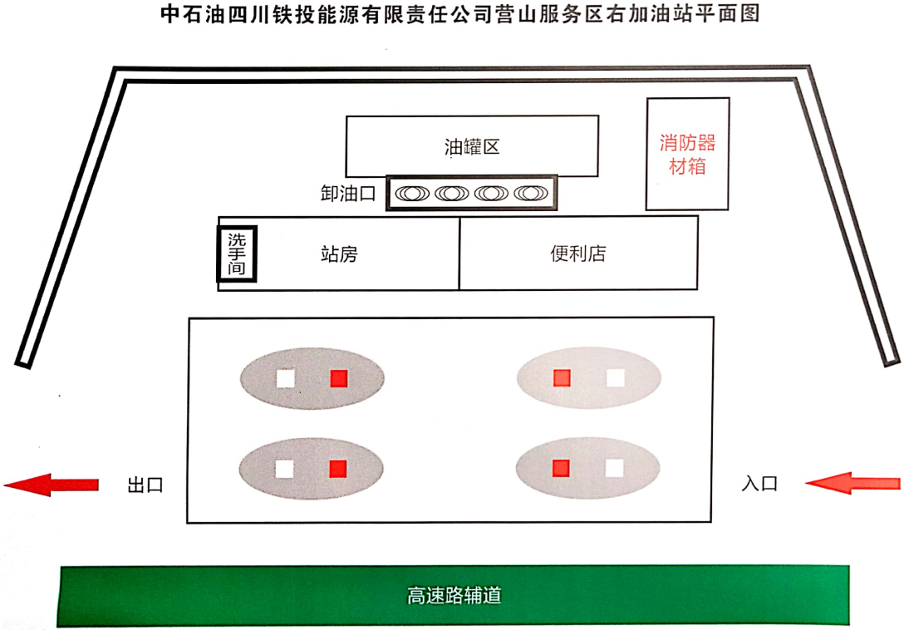

附件6 危险区域划分图
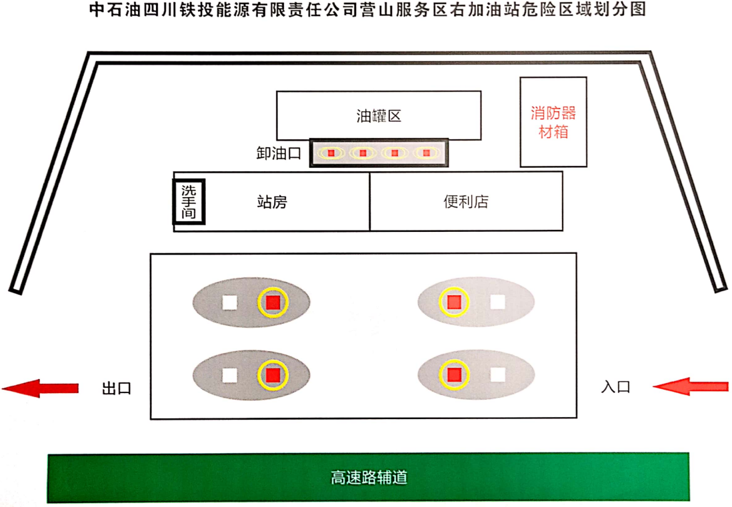

附件7 周边关系示意图
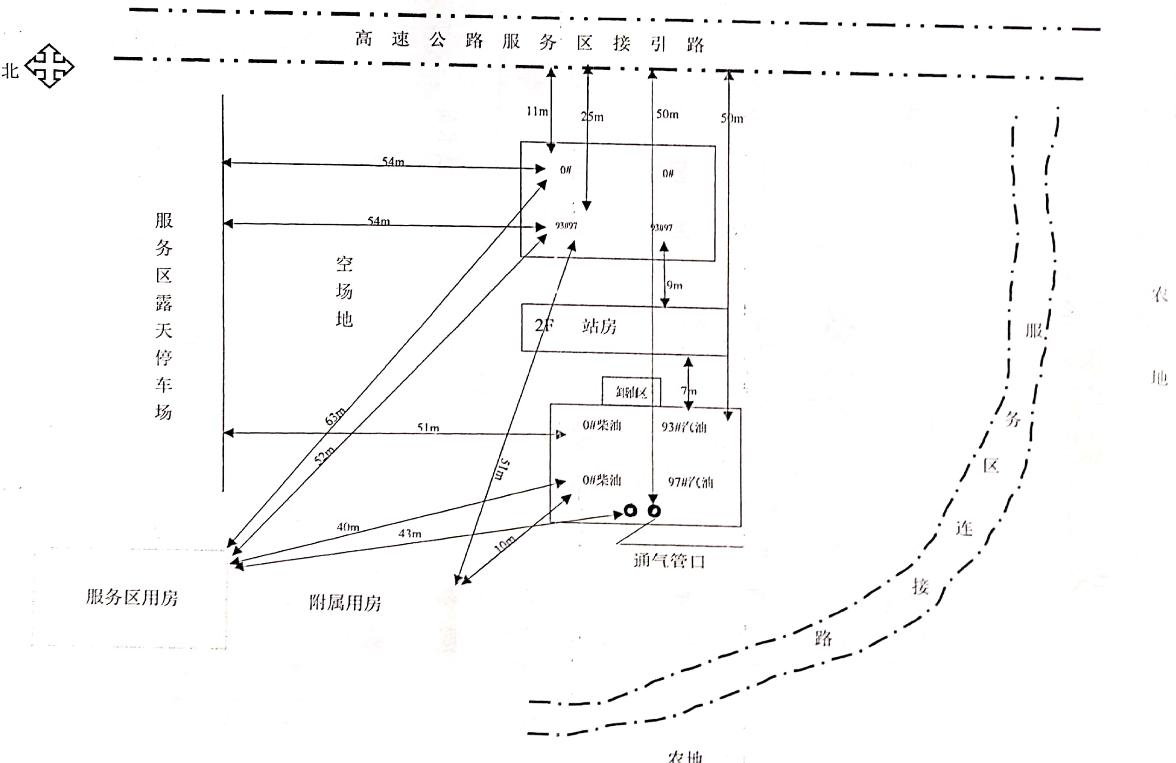

附件8 消防器材布置示意图

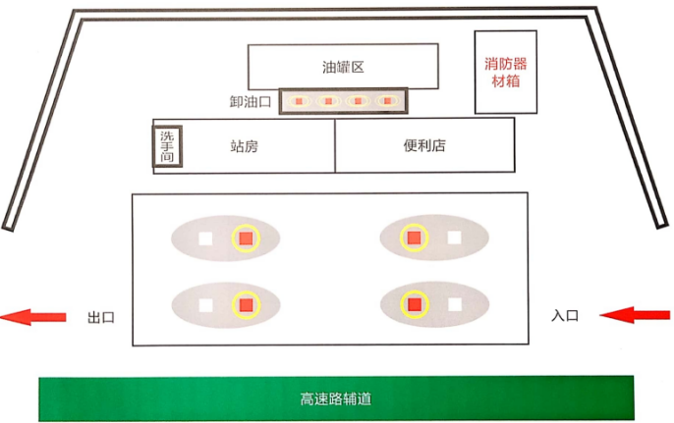
消防器材、设施统计表
图例 | 名称 | 单位 | 数量
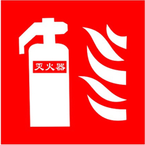 | MFZ/ABC4  干粉灭火器 | 具 | 15
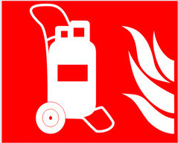 | MF/ABC35  推车干粉灭火器 | 辆 | 2
 | 石棉灭火毯 | 块 | 6
 | 消防干沙 | 立方 | 2
 | 消防掀 | 个 | 4
 | 消防桶 | 个 | 4
 | 二氧化碳灭火器 | 个 | 2

附件9 灭火作战示意图

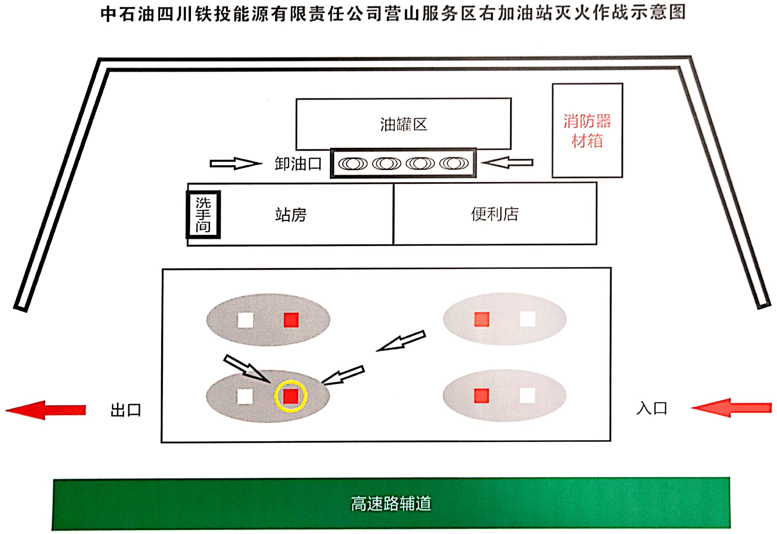

附件10 医疗救护协议
